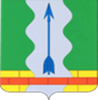

**ОТЧЕТ**

**ГЛАВЫ АДМИНИСТРАЦИИ**

**Семилукского муниципального района**

**за 2017 год**



**содержание**

ВВЕДЕНИЕ 3

РЕАЛИЗАЦИЯ УКАЗОВ ПРЕЗИДЕНТА РФ 5

ЭКОНОМИКА 7

Промышленность 7

Сельское хозяйство 10

Инвестиционная деятельность 13

Малое и среднее предпринимательство 15

Потребительский рынок 17

Бюджетная политика 21

Муниципальное имущество и земельные ресурсы 25

Муниципальный заказ 27

Социальная сфера 29

Образование 29

*Дошкольное образование* 29

*Общее образование* 30

*Дополнительное образование* 33

Культура 34

Физическая культура и спорт 37

Здравоохранение………………………………………………………………………..38

ЖИЛиЩНО-КОММУНАЛЬНОЕ ХОЗЯЙСТВО 40

Градостроительная деятельность 41

Дорожно-транспортное хозяйство 43

Благоустройство территорий 45

ОБЩЕСТВЕННОЕ ПРОСТРАНСТВО 47

Экология 47

Безопасность жизнидеятельности 49

Реализация местных инициатив 50

ЗАКЛЮЧЕНИЕ 54

**ВВЕДЕНИЕ**

В 2017 году работа администрации Семилукского муниципального района Воронежской области была направлена на решение стратегических задач муниципального развития во всех сферах жизнедеятельности.

При формировании механизмов решения поставленных задач в сфере социально-экономического развития района, развития промышленности, сельского хозяйства, поддержки малого и среднего бизнеса, здравоохранения, образования, культуры, других отраслей обеспечено системное взаимодействие с региональными органами власти Воронежской области, органами местного самоуправления поселений, правоохранительными и контрольно-надзорными органами, общественными институтами, предпринимательским сообществом.

По итогам 2017 года обеспечено устойчивое и прогнозируемое социально-экономическое положение района. Запланированные социальные обязательства исполнены.

Продолжилась реализация базовых инфраструктурных проектов в целях обновления основных систем жизнеобеспечения – в сфере промышленности, АПК, строительства, жилищно-коммунального хозяйства, благоустройства, транспортной инфраструктуры, в сфере здравоохранения и образования, культуры, физкультуры и спорта. Применялись механизм государственно-частного партнерства.

Население представляет собой одновременно важнейший ресурс экономики (трудовые ресурсы) и конечную цель функционирования экономики. В этом последнем качестве оно является потребителем всех производимых благ, а с другой стороны - объектом социальной политики и в то же время электоратом. Демографическая ситуация оказывает непосредственное воздействие на темпы и характер социально-экономического развития как страны в целом, так и отдельных поселений.

Приоритетными направлениями улучшения демографической ситуации Семилукского муниципального района являются увеличение продолжительности жизни и снижение смертности населения, повышение рождаемости, укрепление семьи, пропаганда семейных ценностей.

Численность населения Семилукского района по данным на 01.01.2017 года составила 67,786 тыс. человек, или 2,9 % населения Воронежской области. По количеству жителей район входит в число лидеров по Воронежской области. Численность городского населения района составляет 38,2 тыс. человек, или 56,3 %, сельского – 29,6 тыс. человек, или 43,7 %. Средняя плотность населения составляет 42,9 человек на км2.

Численность трудовых ресурсов района по итогам 2017 года составила 29,5 тыс. человек. По числу занятых лидируют промышленность, на их долю приходится **38** % всех занятых в экономике района. Значительный удельный вес имеет сельское хозяйство, оптовая и розничная торговля.

По данным управления занятости населения Воронежской области на 01.01.2018 года в районе состояло на учете и имело статус безработного **275** человек (2016 год - 349 человека). Уровень безработицы на 01.01.2018 года составил – **1,0** % .

***Численность постоянного населения на начало года, человек***

*Вся работа администрации Семилукского муниципального района строится в соответствии с теми приоритетами и задачами, которые ставят перед органами местного самоуправления руководство Воронежской области, Российской Федерации и жители района.*

*Ежегодный отчет главы дает возможность провести анализ проделанной работы, отметить положительную динамику, критически посмотреть на нерешенные вопросы, определить пути дальнейшего развития.*

***Ключевая задача на 2018 год и на плановый период*** *- создание комфортных условий для проживания граждан района и благоприятных условий ведения бизнеса, повышение ресурсообеспеченнности муниципалитета, реструктуризация поселений при сохранении исторических особенностей, улучшение качества жизни каждого жителя Семилукского района на основе устойчивого социально-экономического развития территорий.*

**РЕАЛИЗАЦИЯ УКАЗОВ ПРЕЗИДЕНТА РОССИЙСКОЙ ФЕДЕРАЦИИ**

В Семилукском муниципальном районе организована система постоянного мониторинга за исполнением указов Президента Российской Федерации (от 07.05.2012 г. № 596–606, от 10.09.2012 № 1276), основой которой являются:

– закрепление за органами исполнительной власти ответственности за достижение определенных групп показателей "майских" указов;

– ежемесячный контроль за ходом реализации указов.

Результаты проведенной работы обеспечивают положительную динамику достижения показателей "майских" указов. В 2013–2017 годах достигнуты плановые значения большинства показателей, основные из которых отражены в показателях эффективности деятельности органов местного самоуправления Семилукского муниципального района – объем инвестиций в основной капитал (за исключением бюджетных средств) в расчете на 1 жителя; доля детей в возрасте 5-18 лет, получающих услуги по дополнительному образованию в организациях различной организационно-правовой формы и формы собственности, в общей численности детей данной возрастной группы; среднемесячная номинальная начисленная заработная плата работников.

Место района по комплексной оценке эффективности деятельности муниципалитета по федеральным показателям: 31-е в 2013 году и 14-е в 2016, по региональным – 9-е в 2013 года и 9-е в 2016.

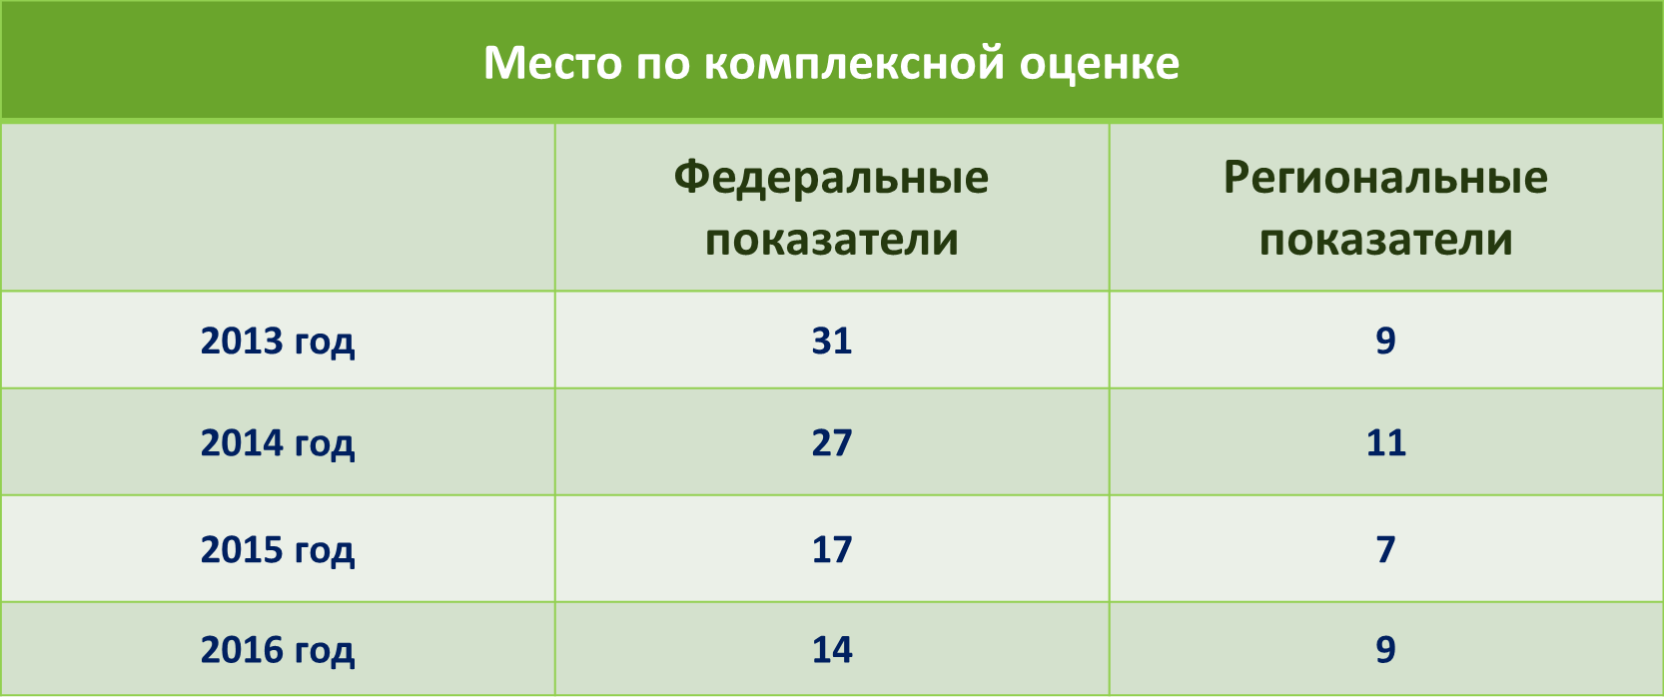

***\*Справочно: результаты комплексной оценки за 2017 год: региональные - апрель 2018 года; федеральные – октябрь 2018 года.***

Заработная плата установленных указами категорий работников бюджетной сферы Семилукского муниципального района повышается в соответствии с «дорожными картами» и выплачивается в полном объеме.

Несмотря на принимаемые меры и достигнутые положительные результаты, вызывает обеспокоенность уровень отдельных демографических показателей. Требуется продолжение системной работы для достижения долгосрочного эффекта.

***Ключевая задача на 2018 год и на плановый период -*** *продолжить системную работу по достижению показателей «майских» указов Президента РФ, определенных как основной вектор развития в общей политике государства.*

**ЭКОНОМИКА**

Экономика района имеет дифференцированную структуру по отраслям и по формам собственности и представлена всеми основными секторами.

По видам экономической деятельности можно выделить:

* первичный сектор (обрабатывающая промышленность, строительство, энергетика).
* вторичный сектор (отрасли, производящие различные виды сырья) представлен в основном сельским хозяйством и является сырьевой базой экономики района.
* вспомогательный сектор (транспорт, связь, финансы, торговля, образование, здравоохранение, рекреационная деятельность и другие виды производственных и социальных услуг) – обеспечивает функционирование первичного и вторичного секторов экономики района. В настоящее время этот сектор недостаточно сбалансирован по своей структуре.

**Промышленность**

По итогам **2017 года** отгружено товаров собственного производства (промышленного характера) на сумму **5808,4** млн. рублей, или **132,8** % к сопоставимому периоду **2016 года.**

Индекс промышленного производства составил **123,5** %.

Общий оборот по промышленным предприятиям сложился в сумме **5896,0** млн. рублей, или **133,2** % к сопоставимому периоду 2016 года.

**Динамика показателей промышленности Семилукского района 2016-2017 гг.**

| **Показатели** | **2016 г.** | **в % к пред. году** | **2017 г.** | **в % к пред. году** |
| --- | --- | --- | --- | --- |
| Объем отгруженных товаров собственного производства, работ и услуг (промышленного характера) - ВСЕГО,  в том числе по видам деятельности: | **4373,1** | **129,2** | **5808,4** | **132,8** |
| «добыча полезных ископаемых» | 368,2 | **94,5** | 399,2 | **108,4** |
| «обрабатывающие производства» | 3674,7 | **134,5** | 4764,7 | **129,7** |
| «обеспечение электрической энергией, газом и паром; кондиционирование воздуха» | 251,8 | **98,7** | 562,2 | **в 2,2 р.** |
| «водоснабжение; водоотведение, организация сбора и утилизации отходов, деятельность по ликвидации загрязнений» | 78,5 | **104,5** | 82,3 | **104,8** |

В формировании основных экономических показателей по производству и отгрузке промышленной продукции главным образом участвуют предприятия, которые находятся на территории г. Семилуки, Латненского, Стрелицкого городских поселений, Семилукского и Землянского сельских поселений и входят в промышленные зоны района.

В сложившейся структуре по отгруженной продукции доминирующей является ***«Обрабатывающие производства»***, их доля в общем объёме составляет **82**%, в том числе основные - «производство пищевых продуктов», «производство готовых металлических изделий, кроме машин и оборудования» и «производство прочих неметаллических минеральных продуктов».

«Драйверами» промышленного производства района являются такие предприятия, как:

**ООО «АВА-Трейд»** - производство алюминиевого профиля различного назначения - удельный вес отгруженных товаров в общем объёме отгруженных товаров района[1] составил **30** %;

**ООО «Землянскмолоко»**- один из ведущих производителей сливочного масла и масложировой продукции в Центрально-Черноземном регионе - за отчётный период 2017 года удельный вес отгруженных товаров в общем объёме составил **27,4** %;

**ООО «НИКА-ПЕТРОТЭК»**- выпуск современных керамических расклинивателей (пропантов) для нефтяных месторождений России и зарубежья, расположенное на базе бывшего градообразующего предприятия Семилукского огнеупорного завода - вес отгруженных товаров в общем объёме отгруженной продукции района составил **21,9** %.

***Ключевая задача на 2018 год и плановый период -*** *создание условий для развития промышленного сектора Семилукского муниципального района, с одной стороны, в обстановке сложившегося уровня конкуренции на глобальных рынках товаров и услуг, напряженности на рынках сбыта и поставок продукции, с другой – нацеленности на повышение эффективности и конкурентоспособности производств за счет технической модернизации и обновления основных фондов, создания новых высокоэффективных производств и освоения выпуска высокотехнологичной продукции, а также расширения процессов импортозамещения.*

*Промышленные предприятия остаются основой развития района, обеспечивают стабильные поступления в бюджет и наличие квалифицированного персонал.*

**Сельское хозяйство**

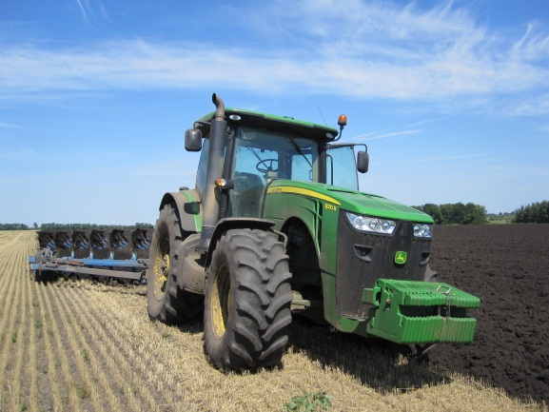В районе сельскохозяйственным производством занимаются 18 крупных хозяйств, специализирующихся на выращивании зерновых, технических, кормовых культур и картофеля, из них 8 хозяйств – производством молока и мяса.

Стоимость валовой продукции, произведенной в крупных сельхозпредприятиях района за 2017 год (без К(Ф)Х и ЛПХ) в действующих ценах составляет 2 621,8 млн. рублей, темп роста валовой продукции в сопоставимых ценах – 141,6 %.

На территории района работают 4 крупных холдинга:

- ОАО АКБ «АВАНГАРД» (ООО «АВАНГАРД-АГРО-ВОРОНЕЖ») – самая крупная компания, занимающая площадь пашни 28,1 тыс. га;

- ООО УК «Агрокультура» (ООО «Агрокультура Воронеж») – 23,3 тыс. га;

- ОАО «Продимекс» (ООО ЦЧ АПК филиал «Новосильский») – 8,4 тыс. га;

- ПАО «Группа Черкизово» (ООО «Черкизово-Растениеводство») – 1,6 тыс. га.

В обработке у инвесторов находится 61,3 тыс. га пашни, что составляет 59,6 % от общерайонной площади пашни.

Площадь сельскохозяйственных угодий в районе, согласно экспликации земель на 01.01.2017 года, составляет 128,41 тыс. га, из них 102,9 тыс. га пашни. Площадь пашни сельхозпредприятий – 79,46 тыс. га.

Погодные условия текущего года не позволили аграриям района в сжатые сроки закончить уборку сельскохозяйственных культур. Подводя итоги, можно с уверенностью сказать, что в 2017 году, благодаря соблюдению требований передовых технологий, в которых сконцентрированы результаты научных исследований и многолетний производственный опыт, достигнуты высокие урожаи.

По сравнению с уровнем 2016 года валовый сбор зерновых и зернобобовых культур увеличился почти на 9 %. В сельхозпредприятиях и КФХ района намолочено более 181,7 тыс. т зерна, средняя урожайность составляет 41/3 ц/га.

Валовой сбор сахарной свёклы составляет 195,5 тыс. т. (85 % к уровню прошлого года), средняя урожайность – 467,6 ц/га (уменьшение на 8,7 %). Основная причина произошедшего снижения – неблагоприятные погодные условия, сложившиеся весной 2017 года, вследствие которых произошел пересев сахарной свеклы.

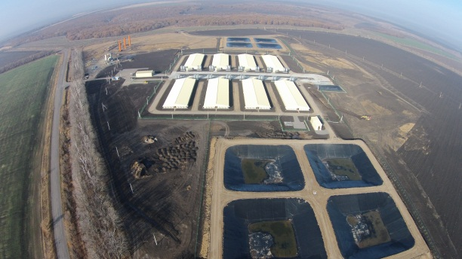Подсолнечника намолочено более 41,8 тыс. т, что на 29% выше уровня прошлого года при средней урожайности 20,2 ц/га

Новый сельскохозяйственный год всегда начинается с посева озимых культур, внесения удобрений под урожай 2018 года и подготовки почвы. В хорошие агротехнические сроки посеяны озимые культуры семенами высоких репродуктивных районированных сортов на площади 24,7 тыс. га, что на 15 % больше плановых значений, из них 80 % - с внесением минеральных удобрений.

За последние пять лет сельское хозяйство района характеризуется устойчивым динамичным развитием. В растениеводстве на протяжении ряда лет у района сформировался высокий имидж. Семилукское муниципальное образование входит в число лидеров по урожайности зерновых в области (в 2017 году по предварительной оценке район занимает 9 место).

В животноводстве в настоящий период происходит формирование фундамента роста, где локомотивом выступает свиноводство.

С целью ускоренного развития животноводства в районе ГК «Черкизово» введены в эксплуатацию две площадки, расположенные в с. Новосильское (июнь, август 2017 года), скот завезен и находится на откорме. Продолжается строительство третьей площадки, выполнено 45% от запланированного объема работ, ввод в эксплуатацию запланирован на конец 2-го квартала 2018 года.

*Район обладает потенциалом развития аграрного сек­тора. Создание условий для развития сельскохозяйственного производства, расширения рынка сельскохозяйственной продукции, сырья и продовольствия, содействие развитию малого и среднего предпринимательства – это* ***одна из ключевых задач развития территории на 2018 год и плановый период.***

**Инвестиционная деятельность**

Созданная на территории района «инфраструктура» по обеспечению благоприятного инвестиционного климата (инвестиционная декларация Семилукского муниципального района, регламент сопровождения инвестиционных проектов на территории Семилукского муниципального района по принципу «одного окна», план создания инфраструктурных объектов, инвестиционный паспорт Семилукского района и др.) показала свою эффективность.

В сложившихся экономических условиях за период 2013-2017 годов **инвестиционная активность** предприятий района превысила все ожидаемые и прогнозируемые величины.

***\*составлено на основании данных Федеральной службы государственной статистики (2013-2017 гг.)***

«Инвестиционный бум» обусловлен тем, что производственный и расселенческий каркас Семилукской агломерации тесно взаимодействующий с городом Воронежем по линиям трудовых, производственных, торгово-снабженческих и культурно-бытовых связей, создает для района высокий инвестиционный потенциал: наличие привлекательных площадок и земельных участков для промышленного и комплексного жилищного строительства.

Региональной схемой развития и размещения производственных сил утвержденной постановлением Правительства Воронежской области предусмотрено размещение дееспособных промышленных объектов в пригородные районы г. Воронежа, в частности Семилукский, Хохольский, Новоусманский, что обеспечит диверсификацию промышленного производства на данных территориях.

В настоящее время данный процесс на территории Семилукского муниципального района находится в активной фазе реализации, о чем свидетельствует перемещение таких промышленных производств как: ООО «АВА-Трейд» производство алюминиевого профиля, ООО «Сельмашсервис» и ООО «Техника Сервис Агро» производство сельскохозяйственных машин и оборудования, ООО «ЮвенТа и К» производство хлебобулочных изделий, ГПК «Кедр» мебельное производство.

Также стоит отметить ГК «Черкизова», реализующее на территории района крупнейший инвестиционный проект как в промышленном производстве (комбикормовое производство), так и в сфере сельского хозяйства (комплекс свиноводческих площадок).

В соответствии с законом Воронежской области от 07.07.2006г. № 67-ОЗ «О государственной (областной) поддержке инвестиционной деятельности на территории Воронежской области» предприятия АПК района включены в программу экономического и социального развития как особо значимые инвестиционные проекты:

- ООО «Родина» - строительство блока теплиц площадью 6,2 га по производству плодоовощной продукции;

- К(Ф)Х «Борть» ИП Бородкин Н.В. – строительство агрокомплекса по производству мяса индейки;

В районе продолжается реализация проекта ООО «Девицкий бройлер» - строительство тепличного комплекса по выращиванию грибов шампиньонов.

На территории Семилукского муниципального района реализуются как коммерческие инвестиционные проекты, так и **социально - значимые.**

В 2013 г. на территории Землянского сельского поселения начал свое функционирование спортивно-оздоровительный комплекс с бассейном. В 2014 г. комплекс школа-детский сад на 60 мест в с. Губарево. Введены в эксплуатацию современные дошкольные учреждения: «Умка» г. Семилуки- 200 мест (2013 год), «Улыбка» с. Девица-150 мест, с. Старая Ведуга допгруппа – 30 мест (2014 год), «Машенька» с. Перлевка- 30 мест (2015 год). Введены в эксплуатацию ФАП с. Ендовище- 2014 год, врачебная амбулатория в с. Старая Ведуга- 2015 год, п. Стрелица- 2016 год.

В 2015 году реализован инвестиционный проект «Газпром детям» - строительство физкультурно-оздоровительного комплекса регионального уровня с универсальным игровым залом и бассейном в г. Семилуки, в 2017 году строительство мини-стадиона в г. Семилуки МКОУ СОШ №1.

Высокий показатель жилищного строительства, в том числе индивидуального (обеспеченность общей площадью жилья на одного жителя- 28,3 кв.м. при среднеобластном значении - 31,2 кв.м; по вводу жилья Семилукский муниципальный район входит в 5-ку лидеров области, с учетом г. Воронежа).

Однако существует ряд проблем, которые снижают инвестиционную привлекательность района. Прежде всего – это дефицит электрической энергии. С этой проблемой столкнулся ряд крупных инвестиционных проектов, которые на пиковых нагрузках осуществляет свою деятельность с привлечением резервных источников.

Другой проблемой, касаемой не только муниципального уровня, является отсутствие оборотных средств и возможности привлечения заемных ресурсов у большинства инвесторов.

***Ключевая задача на 2018 год и плановый период*** *- создания инфраструктурных условий для всестороннего потенциала за счет проведения ряда мероприятий и утверждения концепции по проблематике данной ситуации (в частности энергодефицит).*

**Малое и среднее предпринимательство**

Главным направлением работы в сфере развития малого предпринимательства как основы развития муниципального образования является создание условий для системного наращивания деловой активности в районе независимо от общеобластной и общероссийской конъюнктуры. Успешная предпринимательская среда – одна из основных ценностей Семилукского муниципалитета.

По состоянию на 01.01.2018 года согласно Интернет-ресурсу "Единый реестр субъектов малого и среднего предпринимательства" в районе зарегистрировано 2013 субъектов малого и среднего предпринимательства, в том числе: 1476 индивидуальных предпринимателей, 468 микро предприятий, 66 малых и 3 средних предприятия. Оборот малых предприятий за отчетный период составил 8 257,4 млн. рублей. По сравнению с уровнем аналогичного периода прошлого года оборот малых предприятий увеличился на 38,8 %, в сопоставимых ценах он составил 134,5 %. На увеличение оборота повлияло изменение и корректировка списка наблюдаемых организаций (добавление новых и исключение банкротов и не ведущих деятельность).

Для создания благоприятного климата и развития бизнеса на территории Семилукского муниципального района в отчетном периоде проводились следующие мероприятия:

1. В рамках подпрограммы «Развитие и поддержка малого и среднего предпринимательства» муниципальной программы Семилукского муниципального района «Экономическое развитие и инновационная экономика на 2014-2020 годы»:

- четырем субъектам малого предпринимательства выданы субсидии на компенсацию части затрат субъектов малого и среднего предпринимательства, связанных с уплатой первого взноса (аванса) при заключении договора (договоров) лизинга оборудования с российскими лизинговыми организациями на сумму 3935,64 тыс. рублей, из них за счет средств местного бюджета – 230,00 тыс. рублей, за счет средств субсидии областного бюджета – 815,24 тыс. рублей, за счет средств субсидии федерального бюджета – 2890,40 тыс. рублей.

- в рамках мероприятия 6.1 подпрограммы изготовлены схемы границ прилегающих территорий к организациям и (или) объектам, на которых не допускается розничная продажа алкогольной продукции, на сумму 75 тыс. рублей.

В результате реализации программных мероприятий в 2017 г. освоено 4010,64 тыс. рублей, в том числе: субсидии федерального бюджета – 2890,40 тыс. рублей, субсидии областного бюджета – 815,24 тыс. рублей, средства местного бюджета – 305 тыс. рублей. Процент освоения бюджетных средств на 01.01.2018 г. составил 100 % от запланированного объема финансирования на 2017 год.

1. Микрокредитной компанией Фонд поддержки предпринимательства Семилукского района Воронежской области за 2017 годвыдано 62 микрозайма 51 субъекту на сумму 26 541 тыс. руб.
2. АНО «Семилукский центр поддержки предпринимательства» проводит среди юридических лиц и индивидуальных предпринимателей консультационные услуги по вопросам, связанным с организацией бизнеса, также на постоянной основе оказывается консультационная помощь и платные услуги индивидуальным предпринимателям, юридическим и физическим лицам, связанных с ведением бизнеса, за 2017 год оказано 4408 услуг.

***Ключевая задача на 2018 год и на плановый период*** *- в период трансформационных преобразований развития малого бизнеса органам местного самоуправления необходимо способствовать формированию рыночной структуры экономики и конкурентной среды, росту производства товаров и услуг и насыщению ими рынка, в первую очередь, в целях решения важных социальных вопросов по самозанятости жителей на территории района. Малый бизнес является одной из главных перспектив развития, активным источником создания среднего класса – одного из основных гарантов демократического, экономически процветающего, социально благополучного общества.*

**Потребительский рынок**

Потребительский рынок составляет сферу непосредственного экономического воздействия на человека и фактор социальной стабильности, в обществе. Его сбалансированность по ценам, товаропотокам, количеству и качеству товаров и услуг выступает необходимой составляющей оценки качества жизни населения района.

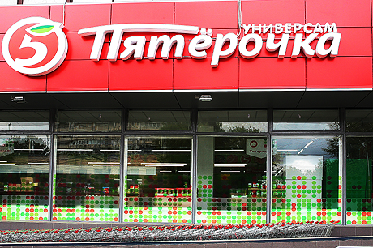Торговая сеть Семилукского муниципального района насчитывает 419 торговых объектов, из них: 274 – стационарных объекта и 145 являются нестационарными (павильоны, палатки и киоски). На территории района организован 1 универсальный рынок, на 176 торговых мест. Кроме того, в 2017 году организовано 4 ярмарки. Такое количество предприятий торговли, как показали результаты социологических исследований, в целом обеспечивает потребность населения района в товарах первой необходимости. Однако рынок торговли непродовольственными и узкоспециализированными товарами, а также товарами высокого качества по-прежнему остается недостаточно насыщенным.

Обеспеченность населения Семилукского муниципального района площадями торговых стационарных объектов по продаже продовольственных товаров за 2017 год составила 186,2 кв.м. на 1 тыс. человек и превысила установленный норматив на 17,7 кв.м., обеспеченность площадями торговых стационарных объектов по продаже непродовольственных товаров составила 247 кв. м. на 1 тыс. человек, что меньше установленного норматива на 117,5 кв. м.

***Отдельные показатели по торговле***

Оборот розничной торговли в действующих ценах за 2017 год составил 4231,0 млн. рублей, что составляет 118 % к уровню прошлого периода. В сопоставимых ценах – 113 %.

Основным фактором увеличения наблюдаемого объема розничного товарооборота стало регулирование торговли на рынках, а также сокращение объемов неорганизованной и нестационарной торговли, обусловленное изменениями в федеральном законодательстве, направленное на ограничение торговли алкогольными напитками в нестационарных торговых объектах. Высвобожденный покупательский спрос был перенаправлен на предприятия розничной торговли, являющимися объектами регулярного статистического наблюдения.

***Общественное питание***

По состоянию на 01.01.2018 года сеть предприятий общественного питания Семилукского муниципального района насчитывает 86 пунктов общественного питания, в том числе 15 кафе, 2 суши-бара, 8 закусочных, 34 столовых учебных заведений, организаций, промышленных предприятий, столовых системы здравоохранения. Общее число посадочных мест составляет 3358.

На развитие сети общественного питания в Семилукском муниципальном районе влияют такие факторы как близость к областному центру, где сеть общественного питания высокоразвита, и уровень платежеспособного спроса.

Оборот общественного питания за 2017 год составил 32,5 млн. рублей, что превышает уровень 2016 года на 8,4 %.

В связи с близостью города Воронежа потребность граждан в общественном питании для целей питания вне дома в сегментах средний и выше среднего удовлетворяется в областном центре. Организации района не могут предложить уровень обслуживания сопоставимый с уровнем ресторанов полного цикла города. Поэтому на рынке района присутствуют точки быстрого питания, кафе (выполняющие функции столовых) и банкетные залы, причем сегмент банкетных залов является наиболее емким.

В связи с кризисными явлениями в экономике района и страны в целом в краткосрочной перспективе не ожидается значительного роста платежеспособного спроса, в связи с этим количество заведений общественного питания и их ассортиментный ряд останутся без изменений. Вместе с тем, в районе ожидается возникновение начинающих предпринимателей в сфере общественного питания, однако, открытие новых точек компенсируется закрытием существующих из числа наименее конкурентоспособных.

В летнее время в городе и сельских поселениях работают сезонные точки общественного питания, реализующие мороженое, квас, однако их влияние на состояние сферы общепита незначительно.

***Бытовые услуги***

На территории района действуют 83 объекта бытового обслуживания, из них 64 в городских и 19 в сельских поселениях.

В 2017 году населению района было оказано услуг на сумму 69,3 млн. рублей, что на 9,3 % больше по сравнению с 2016 годом.

С целью удовлетворения потребностей населения на территории Семилукского муниципального района созданы оптимальные условия для благоприятного развития предпринимательской деятельности в сфере бытовых услуг.

Доля бытовых услуг в общем объёме платных услуг составляет 4,1 %.

Среди предпринимателей занятых в сфере бытовых услуг наиболее развиты следующие виды деятельности:

- парикмахерские услуги – 27,5 %;

- услуги по ремонту транспортных средств – 31,3 %;

- ритуальные услуги – 11,3 %;

- услуги по пошиву и ремонту одежды – 10 %.

***Платные услуги***

Объем платных услуг населению за 2017 год составил 1234,5 млн. рублей, что на 1,5 % выше по отношению к 2016 году. В сопоставимых ценах – 97,8 %.

С целью удовлетворения потребностей населения на территории Семилукского муниципального района продолжается работа по созданию оптимальных условий для благоприятного развития предпринимательской деятельности в сфере бытовых услуг. В 2018 году планируется организация современных ярморочных площадок на территории следующих поселений: Семилукское г/п – г. Семилуки, Стрелицкое г/п, Семилукское с/п, Землянское с/п, Староведугское с/п.

***Ключевая задача на 2018 год и на плановый период*** *- подводя итоги 2017 года, можно выделить основные задачи муниципального регулирования потребительского рынка – это защита прав потребителей, обеспечение доступности и безопасности продукции.*

*Самой актуальной проблемой в этой сфере остается несанкционированная торговля. В целях пресечения и недопущения незаконной розничной торговли на территории района работа органов местного самоуправления направлена:*

*-в первую очередь на разъяснение опасности незаконной торговли как явления, подрывающего устои общества;*

*-проведение мероприятий по созданию конкуренции стихийным рынкам, а именно – организация ярмарочных площадок по реализации продуктов повседневного спроса;*

*-совершенствование взаимодействия всех территориальных органов государственной власти района при осуществлении контроля за соблюдением норм действующего законодательства в сфере торговой деятельности.*

*С целью удовлетворения потребностей населения на территории Семилукского муниципального района продолжается работа по созданию оптимальных условий для благоприятного развития предпринимательской деятельности в сфере бытовых услуг.*

**Бюджетная политика**

Существенный резерв повышения эффективности бюджетных расходов лежит в области принимаемых бюджетных решений. Все принимаемые решения должны соответствовать критериям необходимости, умеренности и предсказуемости, т.е. консервативному подходу. Необходимо активно использовать оценку эффективности бюджетных расходов уже на этапе планирования расходов, ключевыми требованиями здесь должны стать бережливость и максимальная отдача, правильный выбор приоритетов, учет текущей экономической ситуации.

В целях исполнения доходной части консолидированного бюджета и снижения уровня недоимки в 2017 году:

- осуществлялся постоянный мониторинг отчислений налоговых платежей налоговыми агентами и принимались меры по своевременности поступлений налогов в консолидированный бюджет района;

- подготовлен и утвержден распоряжением администрации Семилукского муниципального района от 15.06.2017 года № 248-р План мероприятий по устранению с 01.01.2018 года неэффективных налоговых льгот (пониженных ставок) по земельному налогу в поселениях Семилукского муниципального района, в целях которого проведена инвентаризация и сформирован реестр предоставляемых налоговых льгот и пониженных ставок по земельному налогу; подготовлены рекомендации главам сельских поселений о рассмотрении вопроса увеличения ставок по земельному налогу с целью расширения налогооблагаемой базы и по отмене налоговых льгот, высокая результативность которых не подтверждается результатами проведенного анализа;

- организовано и проведено 45 заседаний комиссии по мобилизации дополнительных доходов, рассмотрено 492 субъекта. Мобилизовано 67,2 млн. рублей, в том числе в областной бюджет – 49,6 млн. рублей, в бюджет района 17,7 млн. рублей;

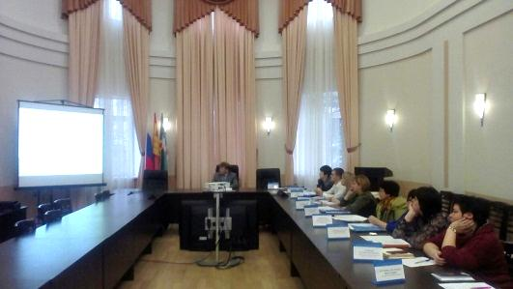- проведено 9 расширенных заседаний комиссии с участием прокурора района, руководителей налоговой службы, службы судебных приставов с руководителями организаций района, которые имеют значительные суммы задолженности по налоговым платежам в консолидированный бюджет области и района, а также с конкурсными управляющими организаций банкротов. По результатам комиссий руководителями организаций приняты меры по погашению задолженности в бюджет Воронежской области в сумме 38,5 млн. рублей, в бюджет района 6,1 млн. рублей;

- в целях снижения суммы задолженности по имущественным налогам физическими лицами, главы городских и сельских поселений на постоянной основе совместно с Межрайонной инспекцией ФНС России №8 по Воронежской области проводили работу по погашению недоимки в местный бюджет. Снижение задолженности по местным налогам за 2017 год составило 5,9 млн. рублей;

- решениями Советов народных депутатов городских и сельских поселений установлены дополнительные основания признания безнадежными ко взысканию недоимки по местным налогам, задолженности по пеням и штрафам по этим налогам. Признана безнадежной ко взысканию и списана задолженность по местным налогам в сумме 1,7 млн. рублей;

- продолжена работа по повышению эффективности использования муниципального имущества, в том числе за счет вовлечения в арендные отношения земли и объектов недвижимости, а также за счет увеличения ставок аренды. Дополнительные поступления в бюджет района составили 8,4 млн. рублей;

- осуществлялось проведение разъяснительной работы с населением об исполнении своих обязанностей по уплате налогов и сборов, публикации в СМИ материалов и вопросов налогообложения и необходимости их своевременной оплаты.

За 2017 год доходная часть консолидированного бюджета Семилукского муниципального района с учетом безвозмездных поступлений из областного бюджета исполнена в сумме 1 406,2 млн. рублей, что составляет 90,8 % к годовому плану. В сравнении с аналогичным периодом 2016 года исполнение составило 103,3 %.

Налоговых и неналоговых доходов в бюджет района поступило 586,1 млн. рублей, что выше уровня прошлого года на 99,9 млн. рублей или 120,5 %.

Налоговых доходов поступило 368,4 млн. рублей или 111,6 % к уровню 2016 года.

Основные суммы доходов поступили по следующим видам налогов:

- налог на доходы физических лиц – 217,9 млн. рублей или 115,1 % к прошлому году.

- земельный налог – 89,9 млн. рублей или 121,3 % к прошлому году;

- налоги на совокупный доход – 24,1 млн. рублей, или 99,4 % к прошлому году.

Неналоговые доходы за 2017 год составили 217,7 млн. рублей или 139,3 % к прошлому году.

Доходы от использования имущества, находящегося в государственной и муниципальной собственности, за 2017 год составили 38,2 млн. рублей или 128,1 % к уровню прошлого года.

Доходы от продажи материальных и нематериальных активов за 2017 год составили 121,7 млн. рублей или 164,4 % к уровню прошлого года, из них: доходов от продажи земельных участков – 117,8 млн. рублей, доходов от реализации имущества – 3,9 млн. рублей.

Безвозмездных поступлений из областного бюджета за 2017 год поступило 811 млн. рублей, или 79,8 % к годовому плану и 93,3 % к соответствующему периоду прошлого года. В общем объеме доходной части бюджета удельный вес средств, полученных из областного бюджета, составляет 57,7 %.

Расходная часть бюджета исполнена в сумме 1384,3 млн. рублей, что составляет 86,6 % к годовому плану и 103,1 % к соответствующему периоду прошлого года.

Основную долю составляют расходы на финансирование социально-культурной сферы – 777,2 млн. рублей или 56,1 % всех расходов, на жилищно-коммунальное хозяйство 366,9 млн. рублей или 26,5 %, на общегосударственные вопросы – 127,2 млн. рублей или 9,2 %, на национальную экономику – 108,9 млн. рублей или 7,9 %.

Расходы на заработную плату с начислениями составили 579,6 млн. рублей или 41,9 % всех расходов, на оплату коммунальных услуг – 82,1 млн. рублей или 5,9 %.

По состоянию на 01.01.2018 года кредиторская задолженность по бюджетным учреждениям уменьшилась на 85,8 % и составила 7,5 млн. рублей.

По состоянию на 01.01.2018 года недоимка по налогам, зачисляемым в консолидированный бюджет района, составляет 36 млн. рублей. Основная часть недоимки приходится на налоги на имущество (земельный налог – 68,7 %, налог на имущество физических лиц – 12,9 %) и налог на доходы физических лиц (14,6 %).

На регулярной основе осуществляется полное и доступное информирование граждан о бюджете муниципального района путем размещения в сети Интернет «Бюджет для граждан».

Реализация указанных мероприятий позволила повысить качество управления муниципальными финансами, систематизировать и оптимизировать многие процессы, повысить прозрачность финансовой системы, сделать ее более понятной и доступной для населения.

***Ключевая задача на 2018 год и на плановый период*** *- основными задачами ближайших лет по повышению эффективности бюджетных расходов станут: повышение эффективности и результативности имеющихся инструментов программно-целевого управления и бюджетирования; создание условий для повышения качества предоставления муниципальных услуг; повышение эффективности процедур проведения муниципальных закупок; совершенствование процедур предварительного и последующего контроля; обеспечение широкого вовлечения граждан в процедуры обсуждения и принятия конкретных бюджетных решений, общественного контроля их эффективности и результативности.*

*Только системный подход к повышению эффективности бюджетных расходов позволит выполнить поручение Президента Российской Федерации по реализации Послания Президента Российской Федерации Федеральному Собранию Российской Федерации и обеспечить сокращение отдельных видов расходов местного бюджета ежегодно не менее чем на 5% в реальном выражении за счет снижения неэффективных затрат. Продолжение работы по проведению мониторинга и оценки качества финансового менеджмента главных администраторов средств местного бюджета для поддержания стимулов осуществления качественного и ответственного управления финансами.*

**Муниципальное имущество и земельные ресурсы**

Эффективное управление и распоряжение муниципальным имуществом, обеспечение его сохранности, развитие и функционирование является одной из первоочередных задач органов местного самоуправления.

Поступления от использования земельных ресурсов в бюджет муниципального района составили:

* арендная плата за земли – 26,3 млн. рублей (увеличилась на 26 % к уровню 2016 года);
* доходы от продажи земельных участков – 115,5 млн. рублей (увеличились на 79,6 % к уровню 2016 года).

Для предоставления многодетным семьям земельных участков проводились работы по поиску земель для формирования земельных участков, прорабатывалось несколько земельных массивов в Губаревском, Девицком, Медвеженском, Землянском, Семилукском сельских поселениях. Земельные участки сформированы и предоставлены в с. Губарево, с.Терновое, с.Девица.

Так же в 2017 году для обеспечения земельными участками льготных категорий граждан начата работа по формированию земельных участков в п.Латная.

По итогам 2017 года 61 многодетной семье предоставлены земельные участки на территории Семилукского района.

С целью увеличения поступлений доходов бюджета муниципального района в 2017 году регулярно проводилась работа по сокращению недоимки по арендной плате за муниципальные земельные участки:

* ежеквартально проводился мониторинг состояния расчетов по заключенным договорам аренды земельных участков;
* арендаторам-должникам направлялись предупреждения о добровольном погашении задолженности по арендной плате;
* осуществлялась претензионная исковая работа по взысканию задолженности по арендной плате.

По состоянию на 01.01.2018 года в муниципальной собственности насчитывалось 78 муниципальных организаций: 21 – орган местного самоуправления, 55 – казенных учреждений, 2 – муниципальных унитарных предприятий. В реестре муниципального имущества числятся 720 объекта различного назначения: нежилые здания и помещения, движимого имущества и т.д..

В 2017 году действовало 14 договоров аренды недвижимого и 6 движимого имущества. В районный бюджет от аренды недвижимого и движимого имущества поступило 2,2 млн. рублей.

С целью увеличения поступления доходов в консолидированный бюджет района и сокращения задолженности по платежам в бюджет проводилась претенциозно - исковая работа:

- применение штрафных санкций (за период 2017 г. было начислено пени в сумме 3710,5 тыс. рублей, оплачено пени 525,5 тыс. рублей);

- письменное и устное уведомление о задолженности по арендной плате (за 2017 год арендаторам направлены 65 претензии о погашении задолженности, оплачено по претензиям 2295,0 тыс. рублей);

- в Арбитражный суд Воронежской области в 2017 г. было направлено четыре исковых заявления о взыскании задолженности по арендной плате за земельные участки;

- Решениями Арбитражного суда Воронежской области установлено взыскать с арендаторов задолженность по арендной плате в сумме 2270,7 тыс. рублей, по пене 903,2 тыс. рублей. Данная задолженность находится на исполнении в службе судебных приставов.

По состоянию на 01.01.2018 года на территории Семилукского района функционирует и осуществляют деятельность 3 предприятия: МП «Архитектура и градостроительство», МУП «Школьное питание», МКП «Городское благоустройство», МУП «Водоканал Семилуки».

***Задачи на 2018 год и плановой период:*** *основными направлениями повышения эффективности управления земельными ресурсами являются: сокращение цикла производства земельно-кадастровых работ; совершенствование информационной базы о земельно-имущественном комплексе для целей принятия управленческих решений следует развивать в направлении слияния информационных данных земельного и градостроительного кадастров о земельном фонде и объектах недвижимости.*

**Муниципальные закупки**

Муниципальный заказ надлежит рассматривать в трёх измерениях: как систему экономических отношений, как институт и как систему управления, включающую функциональный аспект. Причем муниципальный заказ рассматривается в качестве механизма функционирования муниципального хозяйства в общественных интересах, а не в качестве логистики (поток ресурсов и их приращение) и не в качестве маркетинга (коммерческий интерес системы распределения товара).

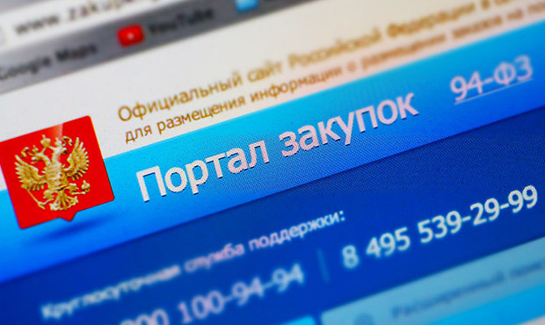Создание эффективной контрактной системы в муниципальном районе, а также ее стабильное функционирование позволило своевременно и эффективно обеспечить потребности в качественных товарах, работах и услугах, необходимых для полноценного выполнения органами местного самоуправления и муниципальными бюджетными учреждениями своих функций.

В целях реализации единой политики муниципальных закупок на территории муниципального района работа, как и ранее, была направлена на достижение следующих целей:

* повышение эффективности, результативности осуществления закупок товаров, работ, услуг;
* обеспечение гласности и прозрачности осуществления закупок;
* предотвращение коррупции и злоупотреблений в сфере закупок;
* рациональное использование средств бюджета муниципального района и внебюджетных источников финансирования;
* развитие добросовестной конкуренции;
* повышение статуса муниципального района на региональном уровне в сфере закупок.

В целях обеспечения муниципальных нужд в 2017 году проведено 92 процедуры закупок на общую сумму 291,3 млн. рублей, из них 1 открытый конкурс, 90 открытых электронных аукционов, 1 запрос котировок. По отношению к уровню 2016 года количество объявленных процедур ниже показателя предыдущего года на 1,1 %. Уменьшение количества процедур связано с сокращением объемов муниципальных закупок по количественным показателям. Экономия денежных средств составила 9,3 млн. рублей.

Сложившаяся экономия бюджетных средств позволила направить их на финансирование социально-значимых расходов бюджета муниципального района.

В 2017 году увеличена доля закупок у субъектов малого и среднего предпринимательства: объявлено 69 закупок на сумму 58,2 млн. рублей.

Доля заключенных контрактов с субъектами малого предпринимательства по процедурам торгов и запросов котировок, в общей стоимости заключенных муниципальных контрактов в муниципальном районе составила 60%.

*В рамках предотвращения нарушений со стороны заказчиков осуществляется консультирование заказчиков по вопросам осуществления закупок. Кроме того, проводятся семинары, круглые столы, совещания и другие мероприятия, направленные на повышение их информативной осведомленности в сфере закупок.*

*За период действия современного законодательства, регулирующего процесс муниципальных закупок, пройден большой путь по становлению эффективной системы размещения государственного и муниципального заказа. Несмотря на имеющиеся объективные трудности и издержки действующего законодательства, система работает, повышается профессиональный уровень сотрудников, занимающихся управлением размещением заказа, как следствие, растет экономия бюджетных средств-* ***это* *и остается ключевым приоритетом на 2018 год и плановой период.***

**СОЦИАЛЬНАЯ СФЕРА**

**Образование**

***Справочно****: система образования муниципального района включает в себя 35 образовательных учреждений, в том числе:*

*-22 образовательные учреждения, реализующие программы общего образования (6 основных, 15 средних, 1 вечернее (сменное) - 5703 учащихся;*

*-10 дошкольных образовательных учреждения с количеством воспитанников 2364 ребенка;*

*-2 учреждения дополнительного образования детей, в которых занимается 980 человек.*

***Дошкольное образование***

Анализ состояния дошкольного образования на сегодняшний день позволяет выделить главное направление работы – доступность для всех детей Семилукского района качественного дошкольного образования, отвечающего всем современным требованиям.

В Семилукском муниципальном районе 4134 ребенка дошкольного возраста, из них 2364 ребенка охвачены дошкольным образованием (57,18%). Заявленных на устройство в детские сады на 1 августа 2017 года 298 детей в возрасте от 1,5 до 3 лет. Количество воспитанников принятых в дошкольные учреждения на 01.09.2017 года составило 595 человек.

Оказывается услуга приема заявлений, по постановке на учет и зачислению детей в детские сады в электронном виде и через МФЦ. За 2017 год принято 675 детей.

Средняя заработная плата педагогических работников дошкольного образования за 2017 составила 22262,2 рублей.

***Ключевыми задачами на 2018 год и на плановый период:***

*Практика показывает, что наиболее результативными с точки зрения долгосрочных социальных и образовательных эффектов являются вклады в раннее детское развитие. Вся деятельность системы дошкольного образования района должна обеспечить каждому дошкольнику тот уровень развития, который позволил бы ему быть успешным при обучении в начальной школе на последующих уровнях обучения.*

***Главной направлением*** *на ближайший период является обеспечение детскими дошкольными учреждениями, в частности первоочередным является строительство детского сада на 120 мест в Семилукском сельском поселении.*

*Также необходимо укрепление материально-технической базы и дооснащение современным техническим и учебно-наглядным оборудованием ряд других дошкольных учреждений.*

***Общее образование***

Инновационные процессы в образовании требуют повышения качества результатов обучения и воспитания, эффективного использования современных образовательных технологий, роста профессионального мастерства учителей.

Систему общего образования Семилукского муниципального района на 1 сентября 2017 года составляют 22 школы, из них: 15 средних, 6 основных и 1 вечерняя сменная школа.

В 2017 году реорганизованы 2 школы (МКОУ Малопокровская ООШ, МКОУ Лосевская ООШ).

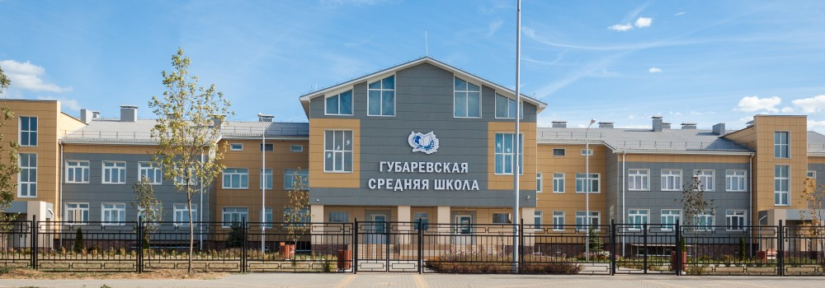

Общий контингент обучающихся в общеобразовательных учреждениях в 2017-2018 учебном году составил 5703 человек.

Для обеспечения равных возможностей обучения в 10-и школах организован подвоз учащихся к месту обучения. Задействовано 16 школьных автобусов.

В рамках реализации ФГОС за счет средств субвенции были приобретены учебники на весь контингент учащихся.

В каждой школе нашего района оборудованы автоматизированные рабочие места для учителей, созданы площадки для моделирования и конструирования, наблюдений и исследований, творчества и целый ряд других условий.

Из общего количества педагогов (531) – имеют высшую квалификационную категорию – 92 человека (17%), первую квалификационную категорию – 336 человек (63%), подтвердили соответствие занимаемой должности - 82 человека (15%). Общий показатель уровня аттестованных педагогических работников в 2016/ 2017 учебном году составил 96%, в 2015-2016 учебном году – 90%.

Одним из показателей качества образования являются итоги государственной итоговой аттестации.

В Едином государственном экзамене приняли участие 181 обучающийся 11(12) классов. Аттестаты о среднем общем образовании получили 173 выпускника. 8 обучающихся 12 класса (4,4%) (в 2016 г. – 3,5%, 7 выпускников) МКОУ Семилукской вечерней (сменной ОШ) не преодолели минимальный уровень баллов по обязательным предметам и не получили аттестаты о среднем полном образовании.

Сто баллов набрал 1 выпускник из МКОУ Семилукской СОШ № 1 с УИОП по русскому языку (в 2016 стобальников было 3 человека).

Средний балл по обязательным предметам составил: русский язык – 69,55 (в 2016 г. – 68,90), по области – 70,06 (70,89 – 2016 г.); математика профильная - 42,68 (в 2016 г. - 47,65), по области - 47 (48 - 2016 г.); математика базовая - 4,08 средний балл по району (3,81 - 2016 г.); химия- 58,0 (56,33-2016 г.), по области 54,57 (58,22 - 2016 г.); география - 53,83 (42,36 -2016 г.), по области 51 (49,01 - 2016 г).

От общего количества выпускников средних школ получили аттестат с отличием и награждены медалью «За особые успехи в учении» 30 человек (16,6%) в 2016 году 22 человека - 12,9%.

За курс основной школы в форме основного государственного экзамена в 2017 году приняли участие 487 выпускников 9- х классов, в форме государственного выпускного экзамена - 11 человек.

Мониторинг результатов экзаменов в форме основного государственного экзамена показал, что русский язык сдали 461 выпускников (407 человек – 2016 г.), уровень обученности составил - 95 % (96,4% - 2016 г.); математику сдали 454 выпускников (404 человека- 2016 г.), уровень обученности – 94% (95,7% - 2016 г.).

Выпускников 9-х классов, получившим неудовлетворительные отметки на экзаменах в основной период, было 47 человек. После пересдачи в сентябрьский период 8 выпускников не получили аттестаты.

Таким образом, освоение программы за курс основной школы с учетом не сдавших государственную итоговую аттестацию, составило 98,4% (98,3% - 2016 г.).

В общеобразовательных организациях района обучается 126 детей с ограниченными возможностями здоровья, из них инвалидов 64 человека, на дому обучается – 35 человек.

Одним из направлений в работе с одаренными детьми являются муниципальные предметные олимпиады, в которых в 2016/2017 гг. приняли участие 700 обучающихся, из них 32 стали победителями и 146 призёрами. По итогам проведения олимпиады на региональный этап были направлены 23 обучающихся из числа победителей муниципального этапа (в 2016 г.- 19 человек).

Призерами областного этапа Всесоюзной олимпиады школьников по различным предметам стали 6 человек из МКОУ Семилукская СОШ №1 и МКОУ Землянская СОШ с УИОП).

В муниципальном этапе конкурса «Учитель года - 2017» приняли участие 5 педагогов из 4 школ (МКОУ Семилукская СОШ № 1 с УИОП, МКОУ СОШ № 2 с УИОП им. Н.Д.Рязанцева г. Семилуки, МКОУ Губаревская СОШ, МКОУ Латненская поселковая СОШ), победителем стала Дорохова Анна Георгиевна, учитель математики МКОУ Семилукская СОШ № 1 с УИОП. Она и представляла район на областном конкуре педагогического мастерства «Учитель года -2017» и стала лауреатом Регионального этапа Всероссийского конкурса «Учитель года», войдя в пятерку лучших учителей области.

Педагог – психолог МКОУ Губаревской СОШ Саврасова Елена Сергеевна вошла в десятку лучших на региональном этапе Всероссийского конкурса профессионального мастерства «Педагог-психолог России - 2017».

Средняя заработная плата педагогических работников общего образования 25 299,1 образования за 2017 составила 22 262,2 рублей.

***Ключевыми задачами на 2018 год и на плановый период:***

*В соответствии с поручением Президента Российской Федеральному Собранию от 5 декабря 2014 г. № Пр-2821 необходимо создание во всех субъектах Российской Федерации новых мест в общеобразовательных организациях, в соответствии с прогнозируемой потребностью и современными требованиями к условиям обучения, обеспечивающих односменный режим обучения в 1-11 (12) классах в общеобразовательных организациях субъектов Российской Федерации. Необходимость реализации данного приоритета обусловливается высокой социальной значимостью решаемых задач по формированию условий для получения качественного общего образования. Для этого должна быть обеспечена возможность организации всех видов учебной деятельности в одну смену обучения, безопасность и комфортность условий их осуществления.*

*В следствии первоочередной задачей и для органов местного самоуправления является Семилукского муниципального района является строительство в г. Семилуки общеобразовательной школы на 1101 мест.*

***Дополнительное образование***

В районе функционируют 2 учреждения дополнительного образования: МКУ ДО Семилукский районный дворец творчества и МКУ ДО Станция юных техников г. Семилуки.

Услугами дополнительного образования охвачены 980 воспитанников, 28 объединений, 86 групп.

Образовательная деятельность ведется по 6 дополнительным общеразвивающим программам:

- технической; - естественнонаучной; -физкультурно-спортивной; -художественной, -туристско-краеведческой; - социально-педагогической.

МКУ ДО Семилукский районный Дворец творчества является координационным и методическим центром по реализации государственной программы «Патриотическое воспитание граждан на 2016 - 2020 годы» и региональной программы «Патриотическое воспитание граждан Российской Федерации, проживающих на территории Воронежской области, на 2016 – 2020 годы». Данное учреждение награждено в 2012 году Почетным знаком «За активную работу по патриотическому воспитанию граждан Российской Федерации».

Средняя заработная плата педагогических работников дополнительного образования за 2017 год составила 24 348,3 рублей.

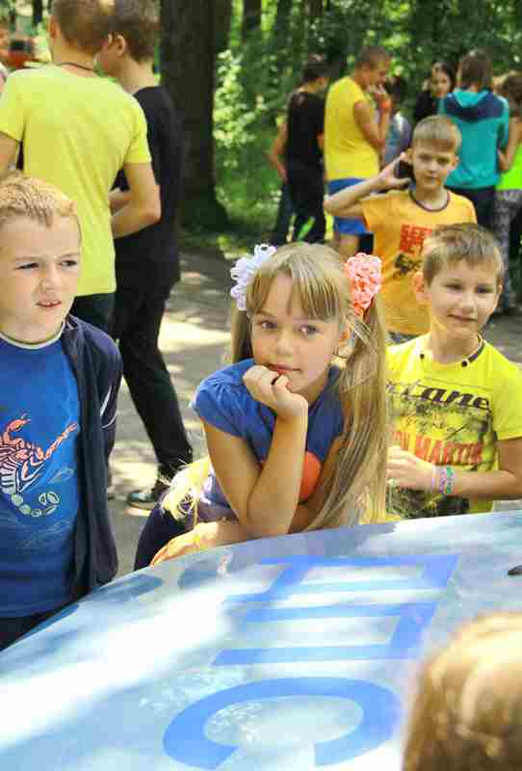Четыре образовательных учреждения: МКУ ДО Семилукский районный Дворец творчества, МКУ ДО Станция юных техников, МКОУ Семилукская СОШ №1 с УИОП и МКОУ Губаревская СОШ включены в региональный образовательный проект ***«Индустриальная школа»***. В рамках данного проекта учащиеся добились высоких результатов по образовательной робототехнике, они являются активными участниками районных, региональных и всероссийских конкурсов.

В период летней **оздоровительной кампании** 2017 года на территории района отдохнуло 1376 ребенка. Организованы все формы отдыха (20 пришкольных лагерей с дневным пребыванием детей, 2 оборонно – спортивных, 1 туристический лагерь, 1 лагерь актива, 5 лагерей труда и отдыха и ДОЛ «Ландыш»):

Кроме того, дополнительно посетили: санатории (156 детей), областной военно – спортивный лагерь «Воин» (10 человек), областной военно – спортивный лагерь «Дон- Родина ВДВ» (10 человек) и другие формы отдыха (347 детей).

Всего же всеми формами летнего отдыха было охвачено 1899 детей, проживающих на территории Семилукского муниципального района.

***Ключевыми задачами на 2018 год и на плановый период:***

*Анализируя состояние системы образования в нашем районе, можно сказать, что современная образовательная инфраструктура предоставляет ребенку возможность многогранно развиваться в соответствии с требованиями современности. Работа, направлена на создание условий для осуществления непрерывного и качественного образовательного процесса на всех уровнях образования.*

*Анализ состояния муниципальной системы образования показывает достаточно высокий уровень ее развития. Спектр образовательных услуг, предоставляемых населению, создает достаточные условия для реализации конституционного права граждан на получение качественного и доступного образования.*

**Культура**

***Справочно:*** *в сеть муниципальных учреждений культуры входят: 18 муниципальных культурно-досуговых учреждений; межпоселенческая библиотека (в состав входят 29 городских и сельских филиалов; 4 детских школы искусств; на базе районного Дворца культуры работает «Историко-краеведческий музей».*

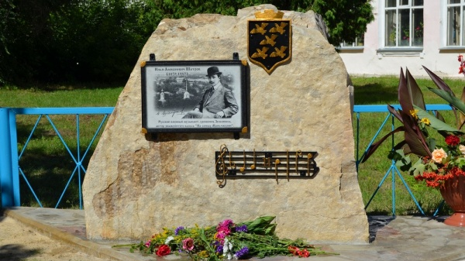В 2017 году в районе наиболее активную часть самодеятельного народного творчества представляли 7 коллективов самодеятельного народного творчества, имеющих почетное звание «народный», «образцовый».

Выполняется Указ Президента РФ от 07.05.2012 № 597 «О мероприятиях по реализации государственной социальной политики», согласно которому средняя заработная плата работников культуры за 2017 год составила – 20 311,0 рублей, по сравнению с 2016 годом размер заработной платы увеличился 3 929,4 рублей, что составляет 124% роста.

Бюджет отрасли культуры в 2017 году составил 72,6 млн. рублей, что составляет 5,2 % от районного бюджета.

В 2017 году на проведение ремонтных работ учреждений культуры израсходовано 2,1 млн. рублей. На 800 тыс. рублей проведены работы в Девицком сельском ДК; 460 тыс. рублей из фонда МЧС направлено на ремонт кровли Губаревского СДК, пострадавшего в результате ураганного ветра весной 2017 год; на штукатурные и малярные работы здания Стадницкого СДК из бюджета поселения израсходовано 105 тыс. рублей; 728 тыс. рублей израсходовано на благоустройство прилегающей территории, ремонт светильников и теплотрассы районного ДК.

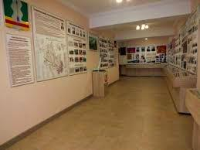В 2017 году достигнуты следующие значения федеральных показателей эффективности учреждений культуры:

- «доля муниципальных учреждений культуры, здания которых находятся в аварийном состоянии или требуют капитального ремонта, в общем количестве муниципальных учреждений культуры – 11,5% (по сравнению с 2016 годом показатель не изменился)»;

- «доля объектов культурного наследия, находящихся в муниципальной собственности и требующих консервации или реставрации, в общем количестве объектов культурного наследия, находящихся в муниципальной собственности» - 20,% (по сравнению с 2016 годом показатель не изменился);

- «уровень фактической обеспеченности учреждениями культуры»: клубами и учреждениями клубного типа -85,7% (по сравнению с 2016 годом показатель не изменился), библиотеками – 116% (по отношению к 2016 году показатель увеличился на 8,6 %).

Сума финансовых средств, выделенных из муниципального бюджета на приобретение сценических костюмов, музыкальных инструментов, специального оборудования составила 581,0 тыс. рублей, из них специальный грант в размере 100 тыс.рубле из областного бюджета получил Землянский сельский ДК. На подписку и комплектование библиотечных фондов израсходовано 863,3 тыс.рублей.

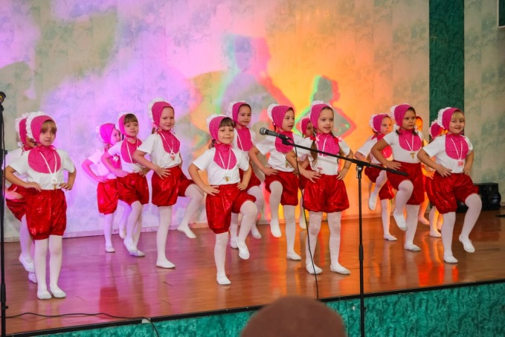Одним из основных показателей деятельности отрасли культуры является развитие сети учреждений культуры. Для проведения военно-патриотической, культурно-просветительской деятельности среди населения, в январе 2017 года на базе районного Дворца культуры образовано муниципальное казенное учреждение «Историко-краеведческий музей».

В клубных учреждениях района создано и успешно функционируют 176 культурно-досуговых формирований, в них занимаются 1826 участников. Среди них наиболее значимые позиции занимают народные коллективы «Донская вольница», «Грани», «Горница», «Реченька», детские коллективы «Виртуозы», «Радуга» и «Ассоль» - лауреаты Всероссийских фестивалей.

В учреждениях культуры района работают 370 человек, из них – 218 специалистов культурно-досуговой деятельности.

Основной проблемой учреждений культуры района является укрепление материально-технической базы. Здания большинства учреждений культуры требуют капитального или текущего ремонта. Низкая обеспеченность учреждений культуры музыкальными инструментами, аппаратурой, сценическими костюмами влияет на уровень проведения культурно-досуговых мероприятий. Большой проблемой является и пополнение учреждений культуры молодыми специалистами. Средний возраст работников культуры района составляет 43 года. Неполная нагрузка рабочего времени также является препятствием для привлечения в район молодых творческих работников.

***Ключевыми задачами на 2018 год и на плановый период:*** *остаются внедрение и распространение новых форм работы в сфере культуры, компьютеризация учреждений, ремонт зданий учреждений культуры в рамках целевых программ «Развитие культуры Воронежской области», «Развитие сельской культуры Воронежской области», ремонт и благоустройство воинского захоронения № 601 с. Казинка Землянского сельского поселения в рамках государственной программы Воронежской области «Содействие развитию муниципальных образований и местного самоуправления».*

**Физическая культура и спорт**

***Справочно:*** *В Семилукском муниципальном районе функционирует 126 спортивных сооружений, из них: Спортивно – оздоровительный центр «Аквамарин» с плавательным бассейном в г. Семилуки, спортивно – оздоровительный комплекс с плавательным бассейном в с. Землянск, современное футбольное поле с искусственным покрытием в пос. Стрелица, 2 ФОКа, 41 спортивный зал, 3 спортивные площадки ГТО, 69 плоскостных спортивных сооружений, из них 10 многофункциональных спортивных площадок и стадион им. И. В. Голикова в г. Семилуки, а также лыжная база, стрелковый тир и горнолыжный спорткомплекс «Донгор».*

1) Единовременная пропускная способность спортивных объектов 4200 человек в смену, это 30 % от нормативной потребности;

2) Обеспеченность района спортивными залами 46 %;

3) Обеспеченность района плоскостными спортивными сооружениями составляет 82%;

4) Обеспеченность района плавательными бассейнами составляет 13,4 %;

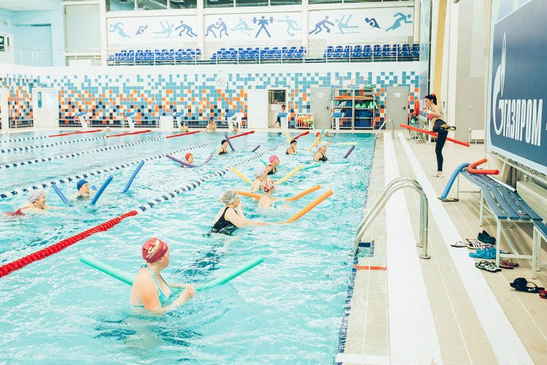5) Обеспеченность района квалифицированными тренерскими кадрами составляет 40 % от социального норматива.

В районе работают 3 детско-юношеские спортивные школы. В оперативном управлении данных учреждений находятся 13 объектов спорта. В спортивных школах работают 30 тренеров – преподавателей по видам спорта. Деятельность учреждений отрасли физической культуры и спорта осуществляется в соответствии с реализацией муниципальной программы Семилукского муниципального района «Развитие физической культуры и спорта на 2014-2019 годы».

В 2017 году физической культурой и спортом занимались 27 425 человек или 40,6 % от численности населения, что на 12,4 % больше уровня 2016 года. Рост произошел за счет ввода в эксплуатацию новых спортивных объектов.

Наилучшие достигнутые результаты:

- чемпион Мира, Европы, чемпион России по универсальному бою, мастер спорта по самбо Трухачёв Александр (школа единоборств);

- чемпион воронежской области по грепплингу, мастер спорта по греко-римской борьбе Дронов Роман Николаевич – тренер школы единоборств.

- мастер спорта международного класса по боксу Зарочинцев александр Алексеевич – воспитал Чемпионов и призеров областных соревнований по боксу в Спартакиаде учащейся молодежи, заняв III место среди районов Воронежской области.

- в областной спартакиаде городов и районов Воронежской области женская команда по баскетболу десятикратные Чемпионы Воронежской области – тренер Попова С.И.

***Ключевые задачи на 2018 год и плановый период в области физической культуры и спорта****:*

*- реконструкция стадиона г. Семилуки;*

*-строительство современного спортивно-оздоровительного комплекса с мини-стадионом, игровыми площадками и теннисным кортом на базе детского оздоровительного лагеря «Ландыш».*

*-решение проблемы перевозок детей на соревнования и учебно-тренировочные сборы.*

**Здравоохранение**

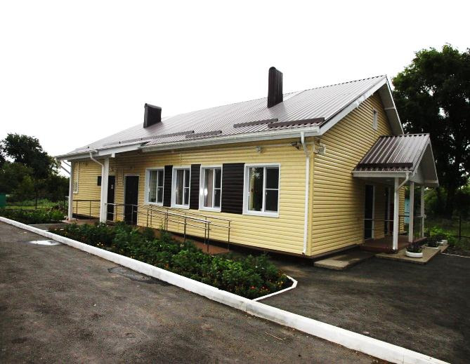***Справочно:*** *система здравоохранения района представлена МБУ «Семилукская ЦРБ им. А.В.Гончарова», Землянской участковой больницей, 9 амбулаториями, 33 ФАПами.*

При взаимодействии органов государственной власти всех уровней за период с 2013 года на территории района введены в эксплуатацию следующие объекты здравоохранения: ФАП с. Ендовище - 2014 год, врачебная амбулатория в с. Старая Ведуга и пгт. Латная - 2015 год, амбулатория в п. Стрелица - 2016 год.

Актуальным на текущий момент является развитие медико-профилактических технологий. Состояние здоровья человека во многом зависит от того образа жизни, который он ведёт. Поэтому вместе с развитием здравоохранения необходимо поддерживать стандарты ведения здорового образа жизни.

На территории Семилукского района продолжается реализация приоритетного национального проекта «ЗДОРОВЬЕ», который направлен на повышение доступности, качества и эффективности оказания первичной медико-санитарной помощи населению района. Он включает в себя подготовку кадров, улучшение материально-технической базы, улучшение оказания медицинской помощи женщинам в период беременности и родов, улучшение здоровья детского населения, профилактику и лечение наиболее значимых заболеваний.

***Ключевая задача на 2018 год и на плановый период:***

*Здравоохранение является одним из важнейших подразделений социальной инфраструктуры муниципального образования. Соблюдение конституционных гарантий по оказанию медицинской помощи и созданию благоприятных санитарно-эпидемиологических условий жизнедеятельности населения является одним из приоритетов в компетенции органов местного самоуправления Семилукского муниципального района.*

**ЖИЛИЩНО-КОММУНАЛЬНОЕ ХОЗЯЙСТВО**

Жилищно-коммунальное хозяйство Семилукского муниципального района - это совокупность объектов жизнеобеспечения района, инженерной инфраструктуры, предприятий и организаций, представляющих услуги тепло-, электро-, газо- водоснабжения и водоотведения.

Основными задачами функционирования жилищно-коммунального комплекса является надежное обеспечение в достаточном объеме населения района электрической и тепловой энергией, водой, газом, стабильное функционирование системы водоотведения.

На территории Семилукского муниципального района осуществляют деятельность 62 организации жилищно-коммунального комплекса различной формы собственности, из которых 5 многоотраслевых организаций (теплоснабжение, горячее и холодное водоснабжение, водоотведение),   
2 организации в сфере газоснабжения, 2 организации в сфере электроснабжения, 10 организаций осуществляют услуги по водоснабжению,   
1 организация осуществляет утилизацию (захоронение) твердых бытовых отходов, 1 организация осуществляет работы по благоустройству города Семилуки, 11 лицензированных управляющих компаний, 29 ТСЖ (ТСН) и 1 ЖСК.

Ими эксплуатируются: 368 км водопроводных сетей, 54 км канализационных сетей, 22 км тепловых сетей и 324 многоквартирных дома.

***Ключевая задача на 2018 год и на плановый период:*** *Повышение надежности систем коммунального теплоснабжения, своевременная и всесторонняя подготовка к осенне-зимнему периоду и проведение его во взаимодействии теплоснабжающих организаций, потребителей тепловой энергии и органов местного самоуправления являются одними из основных направлений деятельности администрации Семилукского муниципального района, по итогам которой на основании акта проверки готовности от 13.10.2017 года № В-22-2017, Верхне-Донское управление Ростехнадзора выдало Семилукскому муниципальному району Паспорт готовности к отопительному периоду 2017-2018 годов.*

**Градостроительная деятельность**

Изменения, произошедшие за последнее время в социально-экономическом развитии района, неразрывно связаны с изменениями в градостроительной политике, активными инвестиционными процессами, происходящими в различных отраслях производства, в том числе строительстве, инженерном освоении и благоустройстве территорий поселений различного типа, как городских, так и сельских.

В 2017 году Семилукский муниципальный район принял участие в реализации приоритетного проекта«Формирование современной городской среды Воронежской области»:

|  |  |  |  |  |  |
| --- | --- | --- | --- | --- | --- |
| ***№ п/п*** | ***Поселение*** | ***Наименование объекта*** | ***Адрес объекта*** | ***Сумма, млн. руб.*** | ***Стадия готовности*** |
| 1. | г. Семилуки | Проект благоустройства территории, прилегающей к многоквартирным жилым домам | Воронежская обл., Семилукский район, г. Семилуки, ул. Чапаева, д. 33, д. 35, д. 37,  ул. Гагарина, д. 34 | 2,5 | Проект реализован |
| 2. | г. Семилуки | Проект благоустройства территории, прилегающей к многоквартирным жилым домам | Воронежская обл., Семилукский район, г. Семилуки,  ул. Транспортная, д. 14, д. 14/5 | 3,0 | Проект реализован |
| 3. | Латненское г/п. | Благоустройство тротуарных дорожек | Воронежская обл., Семилукский район, Латненскоег.п., ул. Первомайская, ул. Заводская,  ул. Школьная | 4,2 | Проект реализован |

На территории Семилукского района в рамках реализации программы переселения граждан, проживающих на территории Воронежской области, из аварийного жилищного фонда проведены следующие мероприятия:

- в 2016-2017 гг. из 2х аварийных домов (пер. Заводской, 1,2) переселено 188 человек (96 квартир);

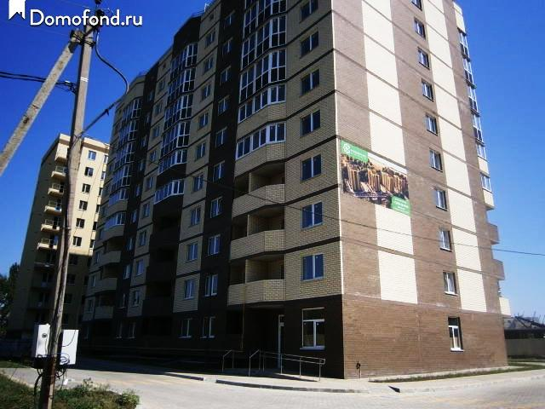- МКД по ул. Транспортная, 2 А, 9-ти этажный, 7-ми подъездный на 329 квартир. В данный дом в рамках программы переселили 265 граждан (121 квартира), площадь квартир составила 5262,5 кв. м.;

- МКД по ул. Чайковского, 7 - переселили 240 человек (120 квартир).

Вместе с этим реализуются мероприятия по следующим программам:

|  |  |  |  |  |
| --- | --- | --- | --- | --- |
| ***Наименование программы*** | ***2016*** | ***2017*** | ***2018***  ***(планируется)*** | ***Всего***  ***в программе*** |
| Обеспечение жильем молодых семей | 4 | 4 | 13 | 168 |
| Устойчивое развитие сельских территорий | 1 | 1 | 1 | 9 |
| Вынужденные переселенцы | 2 | 4 | 3 | 6 |

В целях укрепления основ местного самоуправления, расширения на территории Воронежской области практики участия жителей Воронежской области в решении вопросов местного значения посредством определения направлений расходования бюджетных средств (инициативного бюджетирования) правительством Воронежской области принято постановление от 31.08.2-17 г №678 «О реализации проектов поддержки местных инициатив на территории муниципальных образований Воронежской области в рамках развития инициативного бюджетирования».

В конкурсном отборе приняли участие муниципальные образования и Семилукского района:

|  |  |  |  |
| --- | --- | --- | --- |
| ***№ п/п*** | ***Наименование поселения, адрес*** | ***Направление проекта*** | ***Сумма проекта*** |
| 1. | Землянское с/п,  с. Землянск, пл. Леженина | Благоустройство мест массового отдыха населения  (парковая территория) | 1 388 000 |
| 2. | Латненское г/п,  микр. «Западный» | Устройство объектов дорожной инфраструктуры (ремонт дорожного полотна) | 300 000 |
| 3. | Семилукское с/п,  с. Семилуки,  ул. Склярова, 20 | Благоустройство мест массового отдыха населения  (благоустройство сквера) | 1 800 954 |

***Ключевая задача на 2018 год и на плановый период.*** *Необходимо провести анализ использования земель сельхоз назначения для подбора и формирования земельных участков под инвестиционные проекты.*

*Преобладающее значение имеет проведение работы в части благоустройства рекреационных зон – как отдельных комплексов, так и на базе историко-культурного потенциала, памятников культуры, археологии и природы (Семилукское, Землянское, Губаревское, Девицкое, Стадницкое, Казинское, Лосевское поселения).*

*Для достижения наибольшей эффективности при управлении сложной системой градостроительного регулирования Семилукского муниципального района в современных рыночных условиях является комплексный подход к разработке документов градостроительного планирования, с учетом интересов населения, застройщиков, инвесторов, кредитных и финансовых учреждений.*

**Дорожно-транспортное хозяйство**

Соответствие сети автомобильных дорог современным условиям их эксплуатации - важное условие для обеспечения эффективного экономического и социального развития муниципального образования, определяющее основную цель функционирования дорожного хозяйства: формирование сети автомобильных дорог общего пользования регионального или межмуниципального значения, отвечающей потребности в перевозках автомобильным транспортом и обеспечивающей 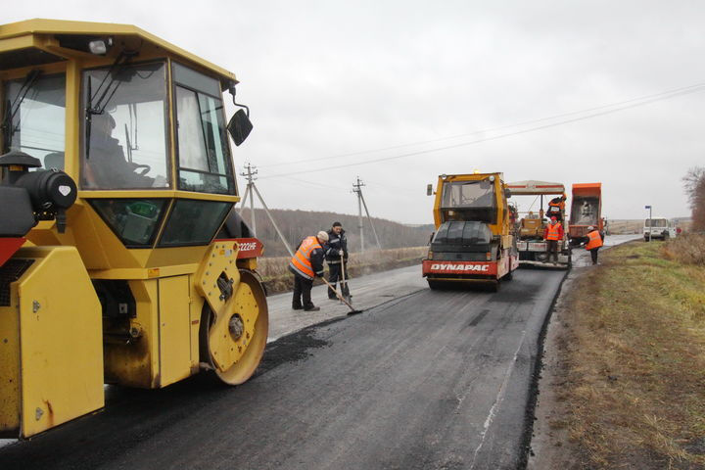круглогодичные связи с соседними регионами и между населенными пунктами.

Общая протяженность автомобильных дорог по Семилукскому муниципальному району составила 821,2 км, в том числе с твердым покрытием 217,7 км.

Для улучшения состояния автомобильных дорог общего пользования местного значения, а также выполнения решений избирателей, администрациями городских и сельских поселений проведен ряд мероприятий, в рамках средств дорожного фонда, а именно:

-ремонт проблемных участков на автомобильных дорогах по улице Крупской в г. Семилуки, улице Свобода и улице Октябрьская в с.Латное, улицам 8 Марта, Ленина, в селе Семилуки, улице Красноармейская в селе Ендовище, улицам Октябрьская и Космонавтов в поселке Латная.

-работы по укреплению щебнем участков грунтовых дорог. Общая площадь отремонтированных дорог составила 67735 м², израсходовано 19 103,6 тыс. рублей.

-за счет субсидий из областного бюджета, в рамках государственной программы Воронежской области «Развитие транспортной системы», проведен ремонт на 18 объектах.

Ремонт дорог производился за счет средств дорожных фондов поселений, привлеченных кредитов из областного бюджета и собственных средств поселений. Общая протяженность отремонтированных дорог составила 8,89 км, израсходовано 34,3 млн. рублей.

|  |  |  |  |  |
| --- | --- | --- | --- | --- |
| Наименование направления расходов средств субсидии,  в том числе по поселениям | Объем финансирования в 2017 году  тыс. рублей | в том числе | | объем выполненных работ  км. |
| средства областного бюджета  тыс. рублей | средства местного бюджета  тыс. рублей |
| Всего по Семилукскому муниципальному району: | 34 321,941 | 34 212,230 | 111,711 | 8,89 |
| ***Стрелецкое городское поселение*** - ул. Гагарина п. Стрелица  - ул. Победа п. Стрелица | 500,000  1 550,000 | 498,755  1 546,141 | 1,245  3,859 | 0,160  0,500 |
| ***Латненское городское поселение***  - ул.Советская, Заводская, Поселковая  - пер.Дачный, ул. Первомайская | 2 236,798  1 389,080 | 2 231,940  1 387,691 | 4,858  1,389 | 0,700  0,530 |
| ***Городское поселение – город Семилуки***  - пер. Кирпичный (щебень)  - ул.30 лет Октября, ул. Кожедуба, ул. Крупской  - ул. Транспортная  (до кладбища)  - ул. Юбилейная (щебень) | 1 100,000  15 400,000  1 300,000  601,396 | 1 098,900  15 316,431  1 298,700  599,956 | 1,100  83,569  1,300  1,440 | 0,700  2,270  0,400  0,650 |
| ***Латненское сельское поселение***  - ул. Свободы с.Латное  - ул. Октябрьская с.Латное | 2 003,920  642,435 | 2 001,134  641,793 | 2,786  0,642 | 0,400  0,180 |
| ***Землянское сельское поселение***  - пл. Леженина с. Землянск | 2 320,334 | 2 318,014 | 2,320 | 0,500 |
| ***Девицкое сельское поселение***  - ул. Фабричная  - ул. Центральная | 4 464,955  817,107 | 4 460,480  814,364 | 4,475  2,743 | 1,650  0,250 |

В рамках бюджетного кредита, с целью устранения недостатков в содержании территорий, прилегающих к учреждениям образования, дошкольным учреждениям, проведены работы по устройству пешеходных переходов. На территории Семилукского муниципального района установлено 23 железобетонные опоры со светильниками, 12 автономных светофоров, 72 дорожных знака, 700,0 пм металлического пешеходного ограждения. Денежные средства бюджетного кредита в сумме 3 022,0 тыс. рублей освоены в полном объеме.

Введен в эксплуатацию значимый объект строительства - мостовой переход через реку Гнилуша в Латненском сельском поселении, стоимость работ – 25 130,6 тыс. рублей Строительство проведено за счет средств бюджетного кредита и субсидий из областного бюджета.

***Ключевая задача на 2018 год и на плановый период -*** *актуальным для администрации Семилукского муниципального района остается вопрос развития сети автомобильных дорог местного значения:*

*- имеет место потребность в предоставлении дополнительных финансовых ресурсов из регионального и местного бюджетов на осуществление дорожной деятельности;*

*- повышение эффективности при использовании средств «дорожного фонда» для решения первоочередных задач по содержанию автомобильных дорог местного значения.*

*Основным приоритетом является развитие маршрутной сеть автомобильного транспорта общего пользования в сельской местности, а также сокращение количества населенных пунктов, не имеющих регулярного автобусного или железнодорожного сообщения.*

**Благоустройство территорий**

Создание безопасной, удобной и привлекательной среды территорий муниципальных образований - один из критериев, по которым оценивается работа администрации муниципального образования. Населенные пункты создают материальную, социальную, культурную и эстетическую среду, в которой живут, работают, проводят досуг граждане, воспитываются новые поколения и реализуются иные формы жизнедеятельности населения. Другими словами - среду обитания (жизнедеятельности) населения.

***Уличное освещение***

В рамках государственной программы «Энергоэффективность и развитие энергетики», в 2017 году на уличное освещение, департаментом ЖКХ и энергетики Воронежской области представлены субсидий из областного бюджета бюджетам муниципальных образований Воронежской области в сумме 1 527 252 рублей**.**

Финансовые средства использованы по целевому назначению, освоены в полном объеме в 2017 году по оплате за электрическую энергию за уличное освещение.

***Капитальный ремонт многоквартирных домов***

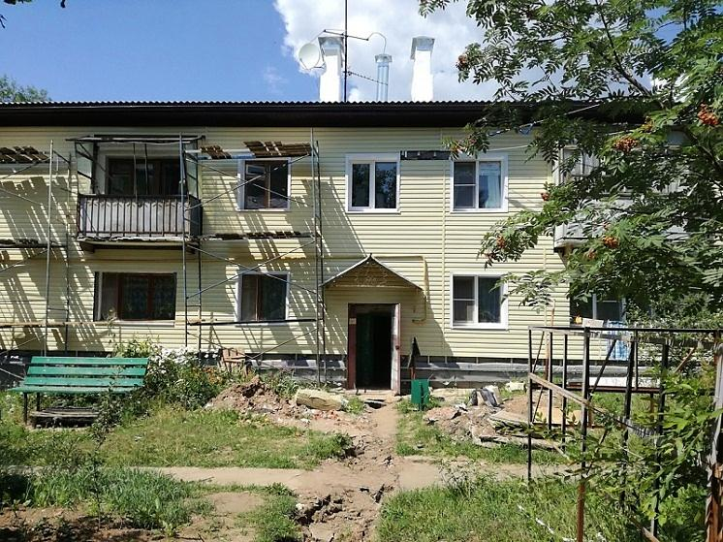В региональную программу капитального ремонта многоквартирных домов, утвержденную [Постановлением правительства Воронежской области от 06 марта 2014 г № 183 "Об утверждении региональной программы капитального ремонта общего имущества в многоквартирных домах в Воронежской области на 2014 - 2044 годы включено 263 многоквартирных дома, расположенных на территории Семилукского муниципального района."](http://80.253.4.49/document?id=18065069&sub=0)

В рамках краткосрочного плана реализации региональной программы капитального ремонта на 2016-2017 годы проведены работы по ремонту отдельных конструктивных элементов в 27 многоквартирных домах. Сумма по договорам в соответствии со сметной стоимостью составила 94 218 254, 9 рублей.

Капитальный ремонт общедомового имущества многоквартирных домов проведен за счет ежемесячных взносов на капитальный ремонт, уплаченных собственниками помещений, заказчик - Фонд капитального ремонта.

В 2016 году заключен муниципальный контракт на сумму 49,3 млн. рублей на «Строительство системы водоснабжения в г. Семилуки и микрорайоне Южный». В 2017 году работы были завершены. Данный проект обеспечит качественной водой микрорайон «Южный» и «Березки».

В распределение субсидий из областного бюджета местным бюджетам на софинансирование капитальных вложений в объекты муниципальной собственности, которые осуществляются из местных бюджетов, на 2017 год и на плановый период 2018 и 2019 годов, в соответствии с постановлением правительства Воронежской области от 22.09.2017 № 727, включены системы водоснабжения п. Стрелица, п. Латная, с. Перлевка Семилукского муниципального района.

***Ключевая задача на 2018 год и на плановый период -*** *проведение постоянной комплексной работы по привлечению граждан, живущих в городских и сельских поселениях, к мероприятиям по благоустройству, а также предпринимателей, которые осуществляют финансово-хозяйственную деятельность на территории муниципального образования, для финансовой помощи в озеленении и благоустройстве.*

**ОБЩЕСТВЕННОЕ ПРОСТРАНСТВО**

Миссия органов власти, в частности органов местного самоуправления администрации Семилукского муниципального района- предоставить вне зависимости от места проживания гражданина равные условия качества жизни. Миссия общества – организовать общественный контроль и содействие в реализации современных стандартов.

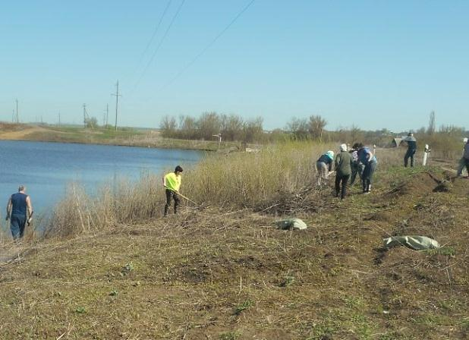

**Экология**

Состояние окружающей среды служит одним из важнейших параметров, определяющих качество жизни населения на территории муниципального образования. В настоящее время весьма остро и актуально ставится вопрос защиты окружающей среды, и решение этого вопроса во многом возлагается на органы местного самоуправления.

В 2017 году в целях привлечения внимания общества к вопросам экологического развития Семилукского муниципального района, сохранения биологического разнообразия и обеспечения экологической безопасности администрацией Семилукского муниципального района принято распоряжение от 31.01.2017 года № 46-р «Об утверждении плана мероприятий по проведению года экологии на территории Семилукского муниципального района».

Проведены экологические мероприятий и акции:

- Месячники по благоустройству городских, сельских поселений (апрель, октябрь); - «Покорми птиц зимой» и пр..;

- Проведение в учебных заведениях и библиотеках конференций, круглых столов, диспутов, уроков охраны природы, громких чтений, компьютерных презентаций по экологической тематике, информационных часов: «Час экологии», «Окно в природу» и т.д.;

- Проведение акции по сбору вторичных материальных ресурсов;

- Весеннее озеленение территорий городских и сельских территорий района, в рамках проведения акций «Посади дерево» в рамках проекта «Город-сад», «Сад в каждый двор», «Фруктовый сад»;

- Благоустройство родников, парков, скверов, зон отдыха;

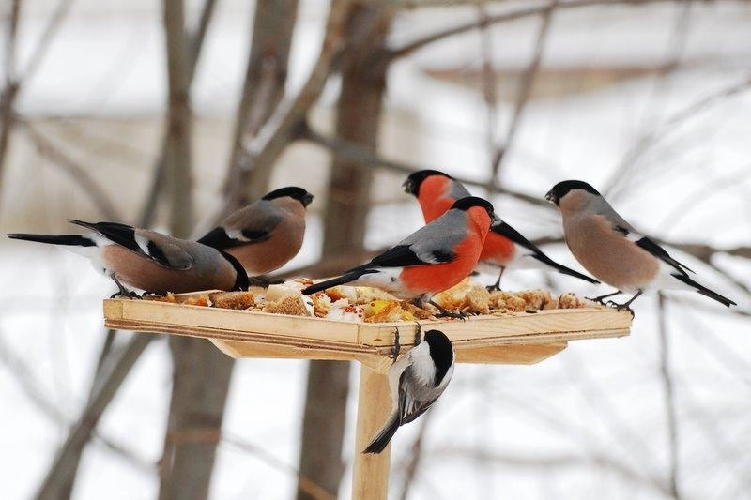- Выборочная санитарная рубка в дубовых насаждениях Землянского (кварталы 84 и 166, площадь 14,0 га) и Подгоренского (кварталы 60, 63, площадь 10,0 га) участковых лесничеств;

- Мероприятия ООО «НИКА-ПЕТРОТЭК», в целях уменьшения выбросов пыли в атмосферный воздух, негативного воздействия на окружающую природную среду и др.

В 2017 году в рамках весеннего и осеннего месячника проведены около 12 субботников, а также проведен «Всероссийский экологический субботник – «Зеленая Россия». Всего в субботниках приняло участие порядка 8000 человек, в т.ч. жители района, работники бюджетной сферы, а также организаций и предприятий; использовано 118 ед. техники; ликвидировано около 1000 куб. м мусора и листвы.

В целях снижения степени негативного воздействия отходов на окружающую среду и внедрения в повседневную жизнь населения практики раздельного сбора отходов в период с 10 по 20 ноября 2017 года проходила акция «Декада сбора вторичных материальных ресурсов». В акции приняли участие сотрудники администрации района и учащиеся школ, в результате было собрано 9252 кг макулатуры, 18378 шт. отработанных элементов питания (батареек) и вывезено для дальнейшей переработки специализированными организациями.

Главами поселений в осенне-летний период 2017 года организована работа по рекультивации и ликвидации санкционированных мест размещения отходов за счет бюджетных и внебюджетных источников, установлены аншлаги о запрете выброса коммунальных бытовых отходов. По мере выявления несанкционированных мест размещения (мест захламления) отходов на территории района, главами городских (сельских) поселений организуется работа по их рекультивации и ликвидации за счет бюджетных и внебюджетных источников.

Помимо этого, ведется контроль над выявлением и пресечением фактов несанкционированного размещения отходов. Должностными лицами администрации Семилукского муниципального района в 2017 году было составлено 114 протоколов. Протоколы рассмотрены на заседаниях административной комиссии Семилукского муниципального района с вынесением наказания в виде административных штрафов.

***Ключевая задача на 2018 год и на плановый период-*** *эффективное решение экологических проблем Семилукского муниципального района необходимо формировать на основе согласованной деятельности органов местного самоуправления с органами государственного управления и субъектами хозяйствования при четком определении их прав и ответственности за природопользование и улучшение экологической ситуации на территории.*

**Безопасность жизнедеятельности**

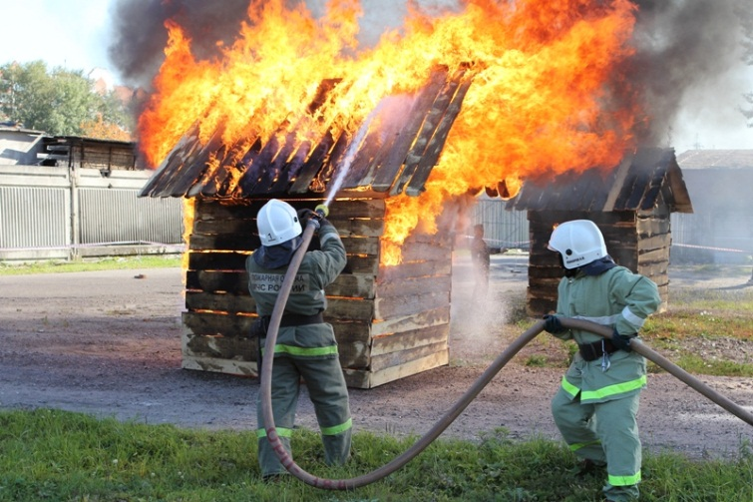Безопасность жителей региона – безусловный приоритет работы администрации Семилукского района, который учитывается в принимаемых решениях и действиях.

В результате совместной работы всех ветвей и органов власти, правоохранительных и надзорных органов в 2017 году в районе сохранялась спокойная техногенная и криминогенная обстановки.

На территории района в целях обеспечения безопасности жизнедеятельности населения работает комиссия по предупреждению и ликвидации чрезвычайной ситуации и пожарной безопасности и единая дежурно-диспетчерская служба. Выполнение мероприятий обеспечения пожарной безопасности возложено на пожарные части ПСЧ-55, ПЧ-61, ПЧ-62, ПЧ-92, а также в каждом поселении созданы добровольные пожарные дружины.

За 2017 год на территории Семилукского муниципального района зарегистрировано 348 загораний мусора и сухой травы (АППГ 176 загораний), что больше на 49,5% по сравнению с аналогичным периодом прошлого года.

Основное количество, а именно 220 загораний (63,2% от общего количества) в 2017 году произошли на территориях и территории прилегающей к садоводческим товариществам и дачным кооперативам, в выходные и предвыходные дни.

С начала 2017 года сотрудниками отдела надзорной деятельности и профилактической работы Семилукского и Нижнедевицкого районам ГУ МЧС России Воронежской области совместно с административной комиссий привлечено 26 человек, в том числе и должностных.

Организовано патрулирование территорий населенных пунктов, прилегающих к лесным массивам в пожароопасный период и мест массового отдыха населения в лесах и на водных объектах. Были исключены случаи загорания подстилки и сухой травы в местах массового отдыха населения.

Созданная система приема вызовов от населения С-112 обеспечила организацию взаимодействия и доведения сигналов до оперативных служб муниципального района по ликвидации возникающих чрезвычайных ситуаций, что позволило сократить время реагирования на 50 – 60% и довести его в среднем до 15 минут.

Администрацией Семилукского муниципального района совместно с органами внутренних дел, другими правоохранительными структурами, расположенными на территории Семилукского муниципального района проводится комплекс мероприятий, направленных на борьбу с преступностью и наркоманией.

Во взаимодействии с правоохранительными органами, средствами массовой информации проводится целенаправленная работа по противодействию экстремизму и терроризму.

Организован взаимообмен информацией с прокуратурой, ОМВД и другими учреждениями по профилактике подростковой преступности, правонарушений, алкоголизма, наркомании и экстремизма.

На территории Семилукского муниципального района создана добровольная дружина «Синее пламя» в составе 10 человек, которая осуществляет свою деятельность в пределах городского поселения – город Семилуки.

***Ключевая задача на 2018 год и на плановый период*** *– является проведение комплекса направленных на минимизацию рисков возникновения чрезвычайных ситуаций на территории района, повышение безопасности проживающего населения и сохранности материальных средств.*

*На дальнейший период предусмотрено проведение мероприятий по подготовке населения Семилукского район в области обеспечения безопасности жизнедеятельности и профилактике правонарушений, что является одним из важнейших условий своевременного и эффективного реагирования.*

**Реализация местных инициатив**

Местное самоуправление является видом публичной власти максимально приближенной к населению. В этой связи администрация Семилукского муниципального района принимает меры по оперативному и конструктивному реагировать на все обращения граждан по вопросам, входящим в компетенцию органов местного самоуправления. Гражданская инициатива, являясь базисной составляющей гражданского общества, представляется одной из наиболее перспективных форм реализации гражданами своих прав и решения актуальных. Под гражданской инициативой, прежде всего, понимается социально-политическая активность граждан, участие населения в деятельности добровольных общественных организаций для отстаивания индивидуальных и групповых интересов, достижения поставленных целей и, в конечном счете, создание общественного блага.

***Обращения граждан***

В администрацию Семилукского муниципального района в 2017 году поступило 451 обращение граждан, в том числе письменных - 392, на личном приеме граждан у главы администрации района – 59.

Обращения граждан рассматривались главой администрации района, его заместителями, главами поселений, начальниками отделов, специалистами администрации.

Из общего числа письменных обращений поступило: индивидуальных – 349, коллективных – 43.

В оценке результативности рассмотрения письменных обращений граждан отмечается увеличение ответов разъяснительного характера на основании действующего законодательства. Их количество в 2017 году составило – 296 (75,5 % от числа поступивших обращений).

Положительно разрешенных в полном объеме обращений – 26 (6,6% от числа поступивших обращений).

Тематика письменных и устных обращений граждан, поступивших в администрацию района:

|  |  |  |
| --- | --- | --- |
| Тематика обращений | Количество обращений | |
|  | 2016 г. | 2017 г. |
| Всего | 504 | 451 |
| Государство, общество, политика | 35 | 30 |
| Социальная сфера | 103 | 84 |
| Экономика | 199 | 232 |
| Жилищно – коммунальная сфера | 167 | 104 |
| Оборона, безопасность, законность | 0 | 1 |

Наибольшее количество обращений граждан в администрацию района и вышестоящие органы поступило из городского поселения - город Семилуки.

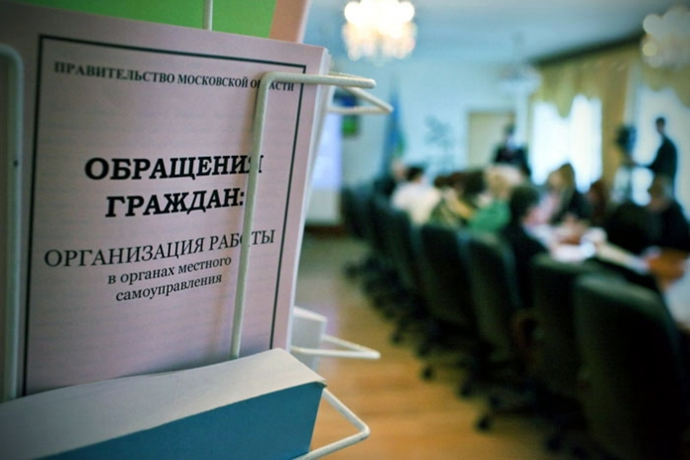В администрации района выработаны меры, направленные на устранение причин и условий, способствующих повышенной активности обращений граждан:

- ежеквартально проводится анализ информационно – статистических обзоров рассмотренных обращений граждан, организаций и общественных объединений, а также результатов рассмотрения и принятых мер;

- проводится оценка результатов рассмотрения обращений и принятых по ним мер с учетом мнения авторов обращений о результатах рассмотрения их обращений и принятых по ним мерах;

- проводится анализ порядка рассмотрения обращений граждан;

- проводится анализ количества и характера вопросов, содержащихся в обращениях граждан;

- вопросы состояния работы с обращениями граждан рассматриваются на совещаниях с главами городских и сельских поселений района, на сессиях Совета народных депутатов с выработкой конкретных управленческих решений и рекомендаций;

- проводятся семинары – совещания по вопросам повышения эффективности работы с обращениями граждан со специалистами администрации района, городских и сельских поселений;

- организовано проведение личного приема граждан главой администрации района, заместителями главы, руководителем аппарата; выездных личных приемов граждан должностными лицами администрации района с последующим анализом рассматриваемых вопросов для оперативного их решения;

- организовано рассмотрение обращений граждан с выездом на место для уточнения фактов, изложенных в обращении, приглашение заявителя для личной беседы;

- публикуются в СМИ материалы разъяснительного характера социально – экономической направленности;

- на официальном сайте администрации района в сети «Интернет» в разделе «Обращения» размещается информация о работе с обращениями граждан, анализ поступивших в администрацию района обращений.

На официальном сайте района также существует возможность «обратной связи», что дает право гражданам задать любой вопрос руководителям администрации.

***Территориальное общественное самоуправление.***

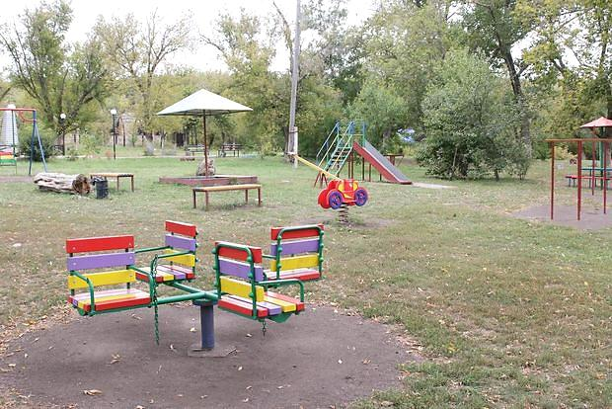В настоящее время в Семилукском районе действует 43 территориальных общественных самоуправления, основным направлением деятельности которых является реализация местных инициатив социальной направленности.

В отчетном году подана 41 заявка на конкурс общественно-полезных инициатив (проектов) территориального общественного самоуправления, из которых 15 стали победителями данного конкурса и получили гранты от Ассоциации «Совет муниципальных образований Воронежской области».

Благодаря инициативным членам ТОС Семилукского района отремонтированы участки дорог, проведено благоустройство территорий кладбищ, осуществлена установка детских игровых площадок и прочее.

Планируемая работа администрации района по развитию ТОС на территории Семилукского муниципального района - содействие гражданам с активной жизненной позицией в создании ТОС, помощь ТОСам в оформлении документации на конкурс общественно-полезных проектов, а также консультации по другим вопросам жизнедеятельности территориального общественного самоуправления.

***Ключевая задача на 2018 год и на плановый период.*** *Одним из приоритетных направлений в муниципальной политики остается взаимодействие органов местного самоуправления с населением, вовлечение граждан в процессы выработки, принятия, реализации решений местного значения и для участия в осуществлении контроля их исполнения.*

**ЗАКЛЮЧЕНИЕ**

Системная работа администрации Семилукского муниципального района Воронежской области направлена на создание современной инфраструктуры во всех отраслях жизнедеятельности и формирование институтов развития.

Ведется разработка Стратегии социально-экономического развития на период до 2035 года. В работе социально-экономического развития муниципалитета принимают участие органы исполнительной власти региона, Совет народных депутатов Семилукского муниципального района, органы местного самоуправления поселений, члены общественных организаций, представители научного сообщества. Используются лучшие наработки и практики международных, федеральных, региональных институтов развития, муниципальные практики.

Семилукский муниципальный район Воронежской области вступил в новый этап своего развития, когда от всех потребуется максимальная отдача в работе, профессионализм, высочайшая эффективность в выработке важных решений и их исполнении. Вся наша страна вступила в ответственный период, по итогам которого в марте 2018 года мы должны будем все вместе сделать важнейший выбор. Очевидно, это будет решение о поддержке нынешнего курса развития страны, определяемого национальным лидером - В.В. Путиным, продуманной и поступательной эволюции во всех сферах. Потрясений и поисков особого пути развития нам не нужно. Мы не допустим расшатывания обстановки, не позволим политическим авантюристам влиять на наших граждан.

Необходимо объединить все здоровые силы общества в процессе формирования динамично развивающейся территория с конкурентоспособной экономикой и развитой социальной сферой, гарантирующей достойную жизнь человека и высокий уровень самореализации гражданина. Чтобы каждый житель на себе конкретно ощутил те положительные изменения, которые происходят в развитии Семилукского района!

1. по крупным и средним предприятиям